МІНІСТЕРСТВО ОСВІТИ І НАУКИ УКРАЇНИ

Донецький національний університет економіки і торгівлі

імені Михайла Туган-Барановського

Кафедра економіки та туризму

ДОПУСКАЮ ДО ЗАХИСТУ

Гарант освітньої програми

___________ Федотова Т. А.

«____» _____________ 2024 року

**КВАЛІФІКАЦІЙНА РОБОТА**

на здобуття ступеня вищої освіти «Магістр»

зі спеціальності 051 «Економіка»

освітньої програми «Економіка трансформацій»

на тему: «**Перспективні напрями та ефекти цифрових трансформацій на промислових підприємствах України»**

|  |  |  |  |  |
| --- | --- | --- | --- | --- |
| Виконав:  здобувач вищої освіти  Адмідіньш Ілля Сергійович  (прізвище, ім’я, по-батькові) | | | _______  (підпис) | |
| Керівник: | д.е.н., професор Бочарова Ю.Г.  (посада, науковий ступінь, вчене звання, прізвище та ініціали) | | _________  (підпис) | |
|  | | Засвідчую, що у кваліфікаційній роботі немає запозичень з праць інших авторів без відповідних посилань  Здобувач вищої освіти ___________  (підпис) | |

Кривий Ріг

202МІНІСТЕРСТВО ОСВІТИ І НАУКИ УКРАЇНИ

ДОНЕЦЬКИЙ НАЦІОНАЛЬНИЙ УНІВЕРСИТЕТ ЕКОНОМІКИ І ТОРГІВЛІ

імені Михайла Туган-Барановського

Навчально-науковий інститут ресторанно-готельного бізнесу та туризму я

Кафедра економіки та туризму у

Форма здобуття вищої освіти денна у

Ступінь магістр у

Галузь знань Соціальні та поведінкові науки и

Освітня програма «Економіка трансформацій» »

|  |
| --- |
| ЗАТВЕРДЖУЮ:  Гарант освітньої програми  ___________________ Федотова Т. А.  підпис  «_____» ________________ 2024 р. |

**Завдання**

**НА КВАЛІФІКАЦІЙНУ РОБОТУ ЗДОБУВАЧУ ВИЩОЇ ОСВІТИ**

Адмідіньша Іллі Сергійовича

прізвище, ім’я, по батькові

1.Тема роботи: «Перспективні напрями та ефекти цифрових трансформацій на промислових підприємствах України»

Керівник роботи д.е.н., професор, професор кафедри економіки та туризму Бочарова Ю. Г.

науковий ступінь, вчене звання, прізвище, ініціали

Затверджені наказом ДонНУЕТ імені Михайла Туган-Барановського

від “____” ________ 202_ р. № __

2. Строк подання здобувачем ВО роботи “_____” ________________ 2024 р.

3. Вихідні дані до роботи: наукові статті, тези доповідей на наукові конференції, наукова література, офіційна статистика міжнародних організацій та країн н

4. Зміст (перелік питань, які потрібно розробити):

Вступ

Основна частина

Висновки та рекомендації

Список використаних джерел

Додатки

5. Перелік графічного матеріалу (з точним зазначенням обов’язкових креслень).

Рисунків 20, таблиць 4

__________________________________________________________________

(За потреби зазначаються П.І. по Б. консультантів за розділами роботи)

6. Дата видачі завдання: «______» _____________ 20____ р.

7. Календарний план

|  |  |  |  |
| --- | --- | --- | --- |
| №  з/п | Назва етапів кваліфікаційної роботи | Строк виконання етапів роботи | Примітка |
| 1 | Підготовка теоретичної складової основної частини | до 29.08.2024 |  |
| 2 | Підготовка аналітичної складової основної частини | до 18.09.2024 |  |
| 3 | Підготовка висновків та рекомендацій | до 30.09.2024 |  |
| 4 | Підготовка та оформлення вступу, списку використаних джерел та інших складових роботи | до 5.10.2024 |  |
| 5 | Отримання відгуку від керівника | до 18.10.2024 |  |
| 6 | Подання на кафедру завершеної роботи | до 27.10.2024 |  |
| 7 | Проходження перевірки на академічний плагіат і нормо-контролю кваліфікаційної роботи | до 05.11.2024 |  |
| 8 | Підготовка студента до захисту та захист кваліфікаційної роботи | до 16.11.2024 |  |

Здобувач ВО ____________________________ Адмідіньш І. С.

( підпис )

Керівник роботи _________________________ Бочарова Ю. Г.

( підпис )

**РЕФЕРАТ**

Загальна кількість в роботі:

Сторінок 65, рисунків 20, таблиць 4, додатків 1, графічного матеріалу 0, використаних джерел 37.

|  |  |
| --- | --- |
| Об’єкт дослідження: | напрями та ефекти цифрових трансформацій на промислових підприємствах України |
| Предмет дослідження: | процеси цифрових трансформацій, їх перспективні напрями та ефекти на промислових підприємствах України |
| Мета дослідження: | аналіз цифрових трансформацій і їх ефектів на промислових підприємствах України та визначення перспективних напрямків цих трансформацій |
| Методи дослідження: | у роботі було використано загальнонаукові та спеціальні методи дослідження: дедукцію, індукцію, порівняння, аналіз, синтез, методи графічного аналізу, методи рейтингового аналізу, математичні методи прогнозування економічних показників. |
| Основні результати дослідження | * запропоновано обґрунтований перелік статистичних показників, які відображають рівень цифрових трансформацій на промислових підприємствах України, та обґрунтувати цей вибір; * проведено рейтинговий аналіз підприємств різних галузей за показниками, які відображають рівень цифрових трансформацій. * проаналізовано динаміку статистичних показників, які відображають рівень цифрових трансформацій на промислових підприємствах України, та виконано їх прогнозування на наступні два роки; * визначено основні перспективні напрями цифрових трансформацій на промислових підприємствах України. |
| Ключові слова: | цифрові трансформації, промислові підприємства, цифровізація суспільства, бізнес-процеси у промисловості, хмарні сервіси, автоматизація. |

**ЗМІСТ**

|  |  |
| --- | --- |
| Вступ | 6 |
| Основна частина | 8 |
| Висновки та рекомендації | 49 |
| Список використаних джерел | 61 |
| Додатки | 64 |

**ВСТУП**

**Актуальність теми.** У контексті глобалізації інформаційне суспільство вимагає модернізації економічної парадигми та управління промисловими підприємствами. Важливо зосередити увагу на вдосконаленні виробничих процесів через впровадження інформаційних технологій, оскільки ефективність господарської діяльності підприємства залежить не тільки від організації основного виробництва, а й від застосування цифрових технологій. В умовах розвитку технічної бази виробництва стає критичним впровадження цифрових технологій у допоміжні та обслуговуючі процеси, що дозволяє перетворити підприємства на цифрові, використовуючи інформаційні технології як конкурентну перевагу.

Отже, актуальність дослідження цифрової трансформації на промислових підприємствах зумовлена глобальним переходом до нової моделі виробництва, що відповідає викликам Четвертої промислової революції. Передові технології Індустрії 4.0, зокрема, хмарні сервіси, аналіз «Big Data», 3D-друк, краудсорсинг та «Blockchain», суттєво змінюють економічні процеси, сприяючи автоматизації та підвищенню ефективності. Це створює новий тип промислового виробництва, заснованого на доповненій реальності, Інтернеті речей та великих даних.

Проблеми розвитку цифрових трансформацій на промислових підприємствах України в своїх наукових дослідженнях розглядали наступні вчені:, як: О. Бречко, Л. Фролова, І. Тарасенко, І. Бойко, Є. Буряк, І. Струтинська, Н. Гавриленко , C. Тульчинська, Н. Гражевська, А. Чигиринський, М. Климчук , В. Мамалига, М. Петченко Л. Корзун, Г. Мельничук та ін.

Цифрові технології трансформують роботу й ринки, створюючи нові професії, які характеризуються гнучкістю та тимчасовістю. Водночас, вплив технологій на ринок праці викликає загрози, такі як технологічне безробіття та соціальні потрясіння. Четверта промислова революція виходить за межі простої цифровізації, створюючи новаторські рішення, які кардинально змінюють економічні та виробничі процеси. Країни, що розвиваються, мають скористатися можливостями цифровізації для розвитку свого потенціалу, адже цифрові технології й глобальна взаємодія не знають кордонів.

У науковій літературі, вивчається широкий спектр проблем, пов’язаних з цифровою трансформацією управління промисловими підприємствами. Однак, незважаючи на значний внесок науковців у розвиток теорії і практики цифрової трансформації, питання, пов’язані зі специфікою управління підприємствами на різних етапах цього процесу, залишаються недостатньо дослідженими. Все це робить актуальною обрану тему дослідження Перспективних напрямів та ефектів цифрових трансформацій на промислових підприємствах України

**Мета і завдання кваліфікаційної роботи**. Метою магістерської кваліфікаційної роботи є проведення аналізу цифрових трансформацій і їх ефектів на промислових підприємствах України та визначення перспективних напрямків цих трансформацій.

Процес реалізації поставленої мети потребує вирішення таких завдань:

* розглянути теоретичні основи дослідження цифрових трансформацій і їх ефектів на промислових підприємствах;
* обрати перелік статистичних показників, які відображають рівень цифрових трансформацій на промислових підприємствах України, та обґрунтувати цей вибір;
* провести аналіз статистичних показників, які відображають рівень цифрових трансформацій на промислових підприємствах України;
* дослідити позицію України по рівню цифрових трансформацій серед інших країн;
* проаналізувати основні ефекти цифрових трансформацій на промислових підприємствах України;
* визначити основні перспективні напрями цифрових трансформацій на промислових підприємствах України.

**Об’єктом кваліфікаційної роботи** є напрями та ефекти цифрових трансформацій на промислових підприємствах України.

**Предметом кваліфікаційної роботи** процеси цифрових трансформацій, їх перспективні напрями та ефекти на промислових підприємствах України.

**Методи дослідження**. У роботі було використано загальнонаукові та спеціальні методи дослідження: дедукцію, індукцію, порівняння, аналіз, синтез, методи графічного аналізу, методи рейтингового аналізу, математичні методи прогнозування економічних показників.

**Інформаційну базу дослідження** склали основні положення законів України, указів Президента України, постанов Верховної Ради України, постанов Кабінету Міністрів України з питань аналізу напрямів та ефектів цифрових трансформацій на промислових підприємствах України, статистичні та аналітичні матеріали Державного комітету статистики та Національного Банку України, монографічні дослідження, наукові статті вітчизняних та зарубіжних вчених, публіцистичні огляди та статті.

**Наукова новизна отриманих результатів** полягає у проведеному аналізі та узагальнення теоретико-практичних аспектів дослідження цифрових трансформацій і їх ефектів на промислових підприємствах та визначення перспективні напрямів цифрових трансформацій на промислових підприємствах України.

Основні результати кваліфікаційної роботи, що характеризують наукову новизну, полягають у такому:

* запропоновано обґрунтований перелік статистичних показників, які відображають рівень цифрових трансформацій на промислових підприємствах України, та обґрунтувати цей вибір;
* проведено рейтинговий аналіз підприємств різних галузей за показниками, які відображають рівень цифрових трансформацій.
* проаналізовано динаміку статистичних показників, які відображають рівень цифрових трансформацій на промислових підприємствах України, та виконано їх прогнозування на наступні два роки;
* визначено основні перспективні напрями цифрових трансформацій на промислових підприємствах України.

**ОСНОВНА ЧАСТИНА**

Сучасне управління промисловими підприємствами передбачає впровадження антикризових заходів і концепцій цифрового планування та управління економічною діяльністю. Механізм інтеграції цифрових технологій полягає у гармонізації функціонування всіх елементів економічної та управлінської системи, що забезпечує відповідність між продуктивними силами та економічними відносинами [2].

Це передбачає використання конкретних форм господарювання, організаційних та інституціональних систем, а також методів і важелів регулювання економічних, виробничих і соціальних процесів. Впровадження цифрового виробництва вимагає підтримки інформаційно-керуючою інфраструктурою, зокрема на рівні інвестиційної та фінансової діяльності підприємства.

Впровадження цифрових технологій у виробництво можна розглядати з двох аспектів. По-перше, це створення нових продуктів, які раніше не існували, зокрема самих цифрових технологій, що базуються на сучасних досягненнях науки і техніки. По-друге, це модернізація існуючих виробничих процесів, де нові технології інтегруються у виробництво відомих товарів, що дозволяє покращити ефективність та знизити витрати. Модернізація виробничих процесів повинна стати стратегічною перевагою України у післявоєнний період, інтегруючись з інвестиціями в інновації та реалізацію інноваційної політики. Цифровізація промислових підприємств є важливим завданням для розвитку економіки, оскільки вона включає повну заміну аналогових систем на цифрові, що змінює не лише виробничі та управлінські процеси, а й організаційну структуру та бізнес-моделі підприємств. Це забезпечить конкурентоспроможність підприємств у майбутньому.

Важливість дослідження процесів цифровізації промисловості для України зростає, особливо в умовах військового часу та процесу післявоєнної відбудови. Цей процес не тільки відкриває можливості для впровадження передових технологій, але й стає важливим етапом у перетворенні виробничих і управлінських процесів на промислових підприємствах. Перехід до цифрових технологій може стати основою для системних змін, які сприятимуть підвищенню ефективності, конкурентоспроможності та адаптивності промислових підприємств. Окрім того, цифровізація стане важливим інструментом для створення нових економічних можливостей, залучення інвестицій, розвитку інновацій та підтримки сталого зростання в умовах відновлення національної економіки.

Цифрова трансформація (digital transformation) – це трансформація бізнесу шляхом перегляду бізнес-стратегії або цифрової стратегії, моделей, операцій, продуктів, маркетингового підходу, цілей тощо, шляхом прийняття цифрових технологій [1].

Поняття цифрової економіки є складним і різноманітним, тож нині серед науковців немає єдиної думки щодо цього феномену. Термін «цифрова економіка» у 1995 році ввів Дон Тапскотт, котрий спробував доступно пояснити підприємцям, як радикальні зміни у світі технологій пов’язані зі змінами у бізнесі [17].

Інтернет-економіка як складова цифрової ери спричиняє глобальні трансформації в усіх сферах. Цифрові технології, такі як криптовалюти, блокчейн, фінтех і автоматизація, кардинально змінюють управлінські процеси та бізнес-моделі. Виробництво все більше залежить від нематеріальних активів, таких як інтелектуальний капітал і цифрові технології [6].

Квантові комп'ютери, як ключова "підривна" технологія, відкривають нові можливості, вирішуючи задачі, що недоступні для сучасних комп’ютерів, наприклад, прогнозування погоди чи оптимізація логістики. Завдяки значному зростанню обчислювальної потужності ці пристрої здатні змінити традиційні індустрії [14].

Великі дані та інтернет речей відіграють важливу роль у Четвертій промисловій революції, сприяючи удосконаленню маркетингу, оптимізації енергоспоживання та автоматизації процесів у промисловості. Цифровізація, поєднана з машинним навчанням, стає рушієм ефективності й інновацій у сучасному світі [12].

Нові технологічні прориви стимулюють розвиток цифрової економіки та менеджменту, спрямованих на створення екологічно збалансованого й соціально-орієнтованого суспільства. Це забезпечує добробут населення, покращення екологічних показників та впровадження цифрових технологій у всі сфери життєдіяльності [19].

Технологічна революція Industry 4.0 прискорює автоматизацію, роботизацію та розвиток штучного інтелекту, впроваджуючи проривні технології, зокрема нанотехнології та біотехнології. Виникає новий цифровий світ, де інтелект, знання та інновації стають ключовими ресурсами.

Цифрове суспільство переживає масштабні трансформації, що впливають на всі аспекти життя, створюючи нові мегатренди та викликаючи значні технологічні й соціальні зміни. Четверта промислова революція, об'єднуючи фізичний, цифровий і біологічний світи, сприяє довгостроковому економічному зростанню, підвищенню стандартів життя й розв’язанню глобальних проблем[4].

Цифрове суспільство формує економіку, орієнтовану на інформацію, яка управляється алгоритмами та комп'ютерними технологіями. Це базується на інтелектуальних і креативних ресурсах людини. Один з основних принципів неоекономіки – нові технології сприяють економічному зростанню. Цифрові технології покращують менеджмент і сприяють оцифруванню інформації, товарів і послуг, що веде до прогресу в телекомунікаціях і зростання ролі мереж.

Цифрові товари мають низькі витрати на виробництво, а інновації дозволяють виробляти більше з меншими витратами ресурсів. Технічний прогрес, заснований на цифрових технологіях, є потужним стимулом для зростання і добробуту. Завдяки інноваціям навіть працівники з низьким доходом стають заможнішими [2].

Цифрова економіка формує нові підходи до управління, потребуючи креативної еліти, здатної адаптуватися до швидких змін. Водночас розвиток цифрового суспільства супроводжується викликами, як-от майнова нерівність і зміна клімату, що потребують комплексних рішень і ефективного використання інформаційних технологій.

В таблиці 1 наведено основні наукові підходи до розуміння сутності поняття «цифрова трансформація».

Таблиця 1 – Основні наукові підходи до розуміння сутності поняття «цифрова трансформація»

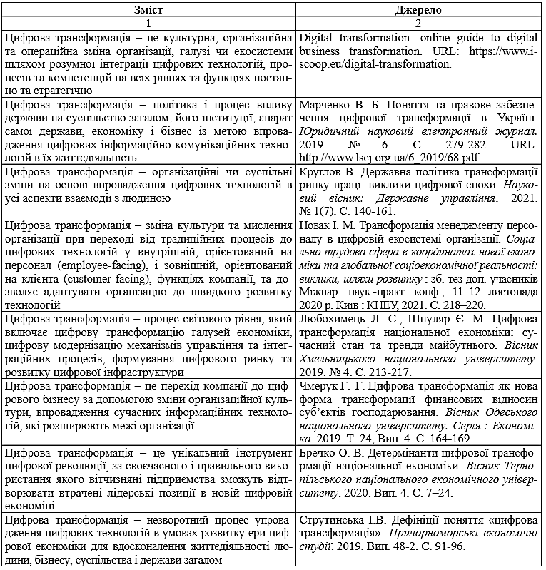

*Джерело: узагальнено автором на основі [10-21]*

Отже, проведений аналіз таблиці 1 дозволив з’ясувати, що цифрова трансформація є безперервним процесом змін, що відбувається під впливом інформаційно-комунікаційних технологій. Вона потребує розробки та впровадження нових інноваційних технологій і може відбуватися в будь-якій системі без обмежень, хоча вплив цифрових технологій можна обмежити штучно. Цей процес є об’єктивним і не залежить від моделі поведінки окремих економічних систем. Цифрова трансформація призводить до змін у функціонуванні систем різного типу та розміру, і має як позитивні, так і негативні наслідки. Її основною метою є зміна моделі функціонування окремої системи через активне застосування інформаційних технологій.

Цифровізація розглядається як ключовий драйвер соціально-економічного розвитку, що дозволяє знижувати транзакційні витрати, масштабувати бізнес і створювати нові робочі місця. Зокрема, у промисловості України її впровадження є критично важливим для якісної трансформації бізнес-процесів.

Д. Тапскотт виділив п'ять основних елементів цифрового суспільства – рис. 1 [5]. Існує два підходи до визначення «цифрової економіки»: традиційний і інноваційний. Традиційно цифрова економіка розглядається як діяльність, де основним виробничим ресурсом є цифрові дані, а також технології, що використовуються для виробництва, продажу і доставки товарів через комп’ютерні мережі.

Інноваційний підхід охоплює більш широку систему економічних і технологічних відносин, що функціонують в інформаційному просторі за допомогою мережевих технологій, спричиняючи постійні інновації у виробництві та просуванні товарів і послуг. Цифрова економіка є результатом інноваційного розвитку, активно впроваджуючи комп’ютерні технології у всі сфери діяльності.

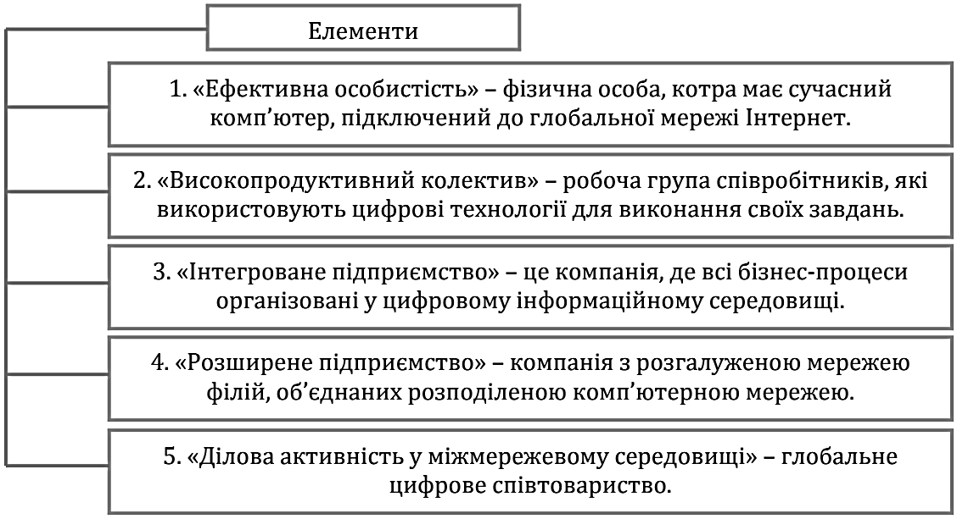

Рисунок 1 – Основні елементи, на яких базується процес цифрових трансформацій [5]

Цифрова трансформація бізнес-процесів на промислових підприємствах охоплює кілька взаємопов’язаних напрямів: робота з клієнтами, операційні процеси та бізнес-моделі. Кожен із цих напрямів поділяється на окремі складові, ефективна цифровізація яких є ключем до підвищення продуктивності підприємства.

На рис. 2 наведено основні способи проведення цифровізації бізнес-процесів на промислових підприємствах.

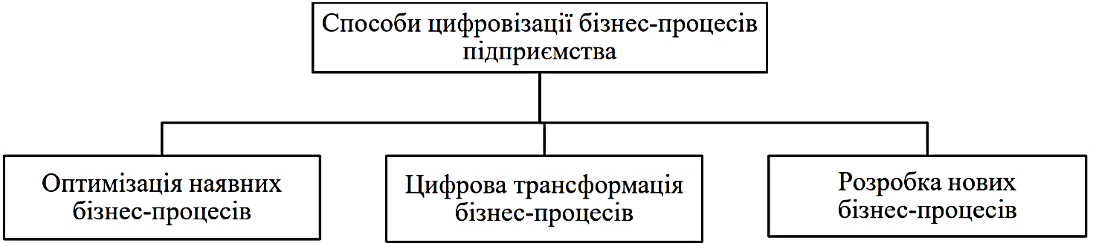

Рисунок 2 – Способи проведення цифровізації бізнес-процесів на промислових підприємствах

*Джерело: узагальнено автором на основі [14,17]*

Цифровізація бізнес-процесів є ключовим етапом цифрової трансформації промислових підприємств. Вітчизняні науковці розглядають цей процес як комплексну автоматизацію не тільки основних, а й допоміжних (забезпечувальних та підтримуючих) бізнес-процесів, а також процесів управління.

Основною метою є оптимізація цих процесів для підвищення ефективності діяльності як окремих підприємств, так і галузі в цілому. Цифровізація допомагає забезпечити ефективність управління, скоротити витрати та покращити взаємодію між підрозділами підприємства. Цифровізація найбільше впливає на кілька ключових складових бізнес-процесів, зокрема на взаємодію з клієнтами, формування вартісних пропозицій та управління внутрішньою інфраструктурою. Впровадження цифрових технологій у ці сфери дозволяє підприємствам не тільки покращити ефективність своїх процесів, але й значно підвищити свою конкурентоспроможність [26].

Цифровізація як процес економічного розвитку є надзвичайно важливою, оскільки вона базується на функціональному потенціалі інформаційно-комунікаційних технологій, які здатні забезпечити цифрові альтернативи для економічних систем на різних рівнях. Це включає в себе оптимізацію та автоматизацію численних економічних процесів, що дозволяє значно скоротити час і витрати, що супроводжують традиційні методи управління та виробництва. Крім того, цифровізація сприяє вивільненню додаткових ресурсів, що можуть бути спрямовані на інноваційні проекти, розвиток нових ринків або підвищення продуктивності [20].

Одним із важливих аспектів цифрової трансформації є її здатність покращувати умови для розвитку людського капіталу. Зокрема, цифрові технології створюють можливості для більш ефективної освіти та підвищення кваліфікації працівників, що, в свою чергу, сприяє їхній адаптації до змінюваних умов ринку праці та підвищенню конкурентоспроможності на глобальному рівні. Завдяки цьому, цифровізація стає не лише фактором економічного зростання, а й важливим інструментом для формування більш гнучкої та ефективної робочої сили, здатної швидко реагувати на виклики та можливості, що виникають у сучасному світі.

Цифровізація бізнес-процесів може бути здійснена різними способами в залежності від фактичного стану підприємства та його фінансових і кадрових можливостей. У процесі цифрової трансформації використовуються інноваційні технології, що дозволяють удосконалити існуючі бізнес-процеси. Це веде до підвищення їх ефективності, гнучкості та адаптивності до змін у зовнішньому середовищі, що є важливим чинником для підтримки конкурентних переваг на ринку.

Отже, цифровізація бізнес-процесів не лише покращує внутрішні операції підприємства, а й створює можливості для довгострокового успіху в умовах швидко змінюваного цифрового середовища. Впровадження таких технологій дозволяє підприємствам залишатися конкурентоспроможними, реагувати на вимоги ринку та адаптуватися до нових викликів.

На рис. 3 наведено основні бізнес-процеси промислового підприємства, на які впливають процеси цифрових трансформацій.

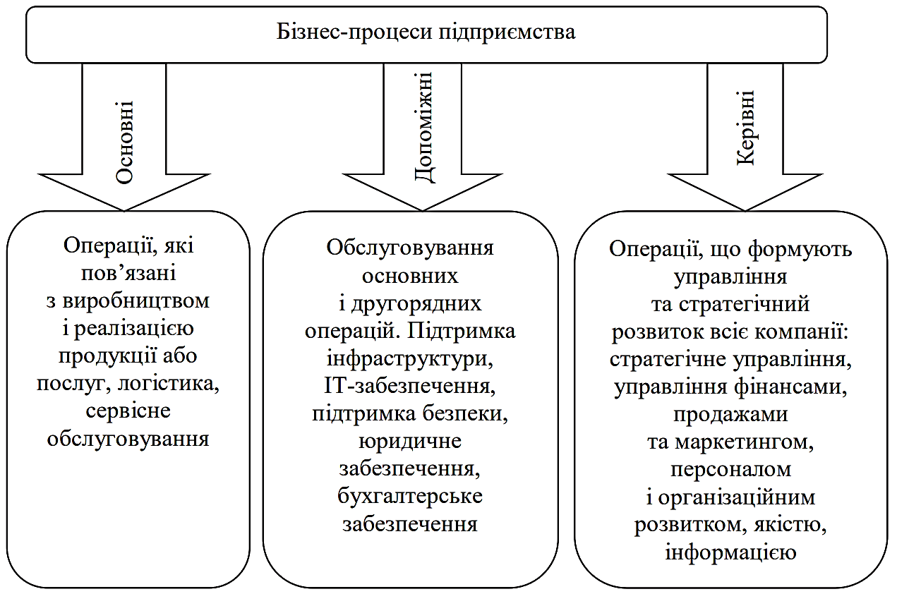

Рисунок 3 – Основні бізнес-процеси промислового підприємства, на які впливають процеси цифрових трансформацій [17]

Впровадження цифрових платформ спрощує операції, створює сучасні мережі зв’язків, сприяє інноваціям та оптимізує ланцюги створення вартості. Це не лише знижує витрати, але й покращує якість продукції та послуг, відкриваючи нові можливості для збільшення доданої вартості.

В таблиці 2 наведено структурні елементи моделі цифрової трансформації бізнес-процесів на промислових підприємствах.

Таблиця 2 – Структурні елементи моделі цифрової трансформації бізнес-процесів на промислових підприємствах

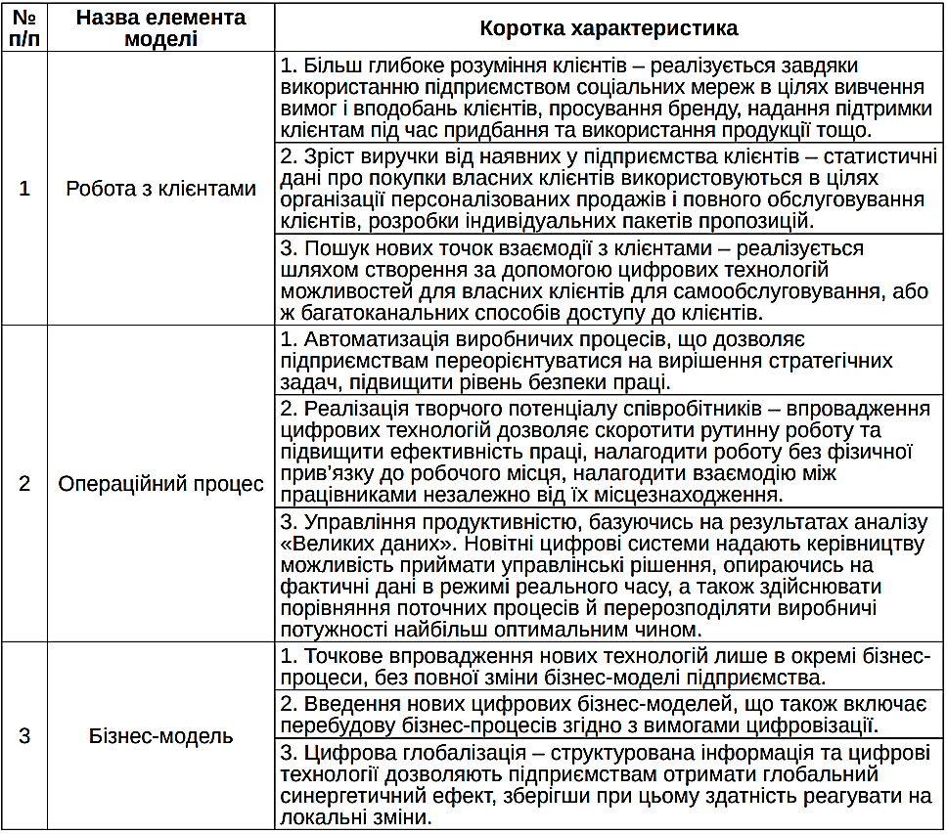

*Джерело: узагальнено автором на основі [1-3]*

Цифровізація передбачає інтеграцію цифрових пристроїв, систем і засобів у фізичний світ, створюючи кіберфізичний простір для взаємодії реального й віртуального середовищ. Її мета – трансформація існуючих і створення нових секторів економіки, а також підвищення ефективності різних сфер життєдіяльності.

Загалом для успішного проведення цифрових трансформацій на промислових підприємствах України необхідно:

– розвивати інфраструктуру доступу до Інтернету;

– збільшувати кількість користувачів;

– підтримувати електронну комерцію та ІТ-індустрію;

– удосконалювати систему електронного адміністрування.

Основою цифровізації є швидке оновлення інформаційних ресурсів, генерація знань і активне впровадження інформаційно-комунікаційних технологій у діяльність підприємств.

Серед ключових проявів цифровізації в промисловості варто відзначити:

– розвиток виробництва високотехнологічного обладнання та електронних компонентів;

– впровадження електронного бізнесу, зокрема в електронній комерції;

– створення віртуальних підприємств, які функціонують у цифровому середовищі, об’єднуючи учасників із різних локацій.

Цифровізація також стимулює появу нових бізнес-моделей, таких як краудінвестинг чи краудсорсинг, які розширюють можливості підприємств у сучасних умовах.

Основними перевагами цифровізації для промислових підприємств є:

– підвищення продуктивності праці та скорочення часу, необхідного для виконання виробничих завдань;

– ефективніше планування й управління ресурсами через автоматизацію бізнес-процесів і доступ до даних у реальному часі;

– покращення прозорості діяльності, що сприяє вирівнюванню конкурентних умов.

Цифрова трансформація, яка відбувається на промислових підприємств в Україні, сприяє низці позитивних змін [10]:

* використання новітніх технологій, таких як мобільні мережі, соціальні платформи та хмарні обчислення, дозволяє залучати нових клієнтів і формувати інноваційні бізнес-цінності.
* впровадження цифрових платформ, робототехніки, 3D-друку, штучного інтелекту та блокчейну стимулює розвиток сучасних бізнес-моделей і підвищує продуктивність підприємств.
* цифровізація взаємовідносин між бізнесом, державою та населенням сприяє покращенню бізнес-клімату, зокрема через спрощення процедур, таких як податкове декларування чи реєстрація компаній.
* зростання державних інвестицій у освіту, створення центрів перепідготовки та розвиток цифрової культури стимулюють адаптацію працівників до нових технологій.
* цифрові інновації забезпечують більш зручне та ефективне надання медичних, освітніх і транспортних послуг, сприяючи загальному підвищенню рівня життя.

Такі зміни дозволяють підприємствам адаптуватися до викликів сучасного цифрового світу, забезпечуючи їм стійкість і нові можливості для зростання.

Проте, крім позитивних змін процеси цифрових трансформацій на промислових підприємствах можуть нести і можливі негативні наслідки – рис.4.

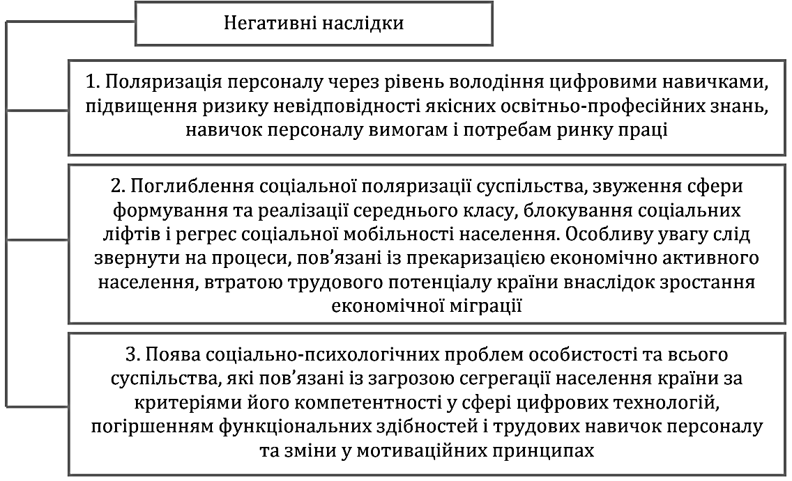

Рисунок 4 – Можливі негативні наслідки цифрових трансформацій на промислових підприємствах

*Джерело: узагальнено автором на основі [3, 8, 12]*

Отже, впровадження цифрової діяльності на підприємствах приносить як значні переваги, так і певні недоліки. Однак, навіть з урахуванням потенційних труднощів, цей процес значною мірою сприяє створенню рівних можливостей для різних підприємств, зокрема і для промислових. Цифрові технології відкривають нові горизонти для підвищення ефективності, скорочення витрат та поліпшення управлінських процесів, водночас дозволяючи компаніям гнучко адаптуватися до змін у зовнішньому середовищі. Однак, в залежності від специфіки діяльності конкретного підприємства, типу його власності та внутрішньої структури, впровадження високотехнологічних рішень може супроводжуватися різними труднощами.

У цьому контексті важливо зазначити, що перелік переваг та недоліків цифровізації може бути набагато ширшим. Для кожного підприємства фактори, що визначають успішність чи проблеми впровадження цифрових рішень, варіюються, залежно від багатьох змінних, таких як ринкова ситуація, рівень підготовленості персоналу або навіть інвестиційні можливості. Однак основні переваги, такі як підвищення ефективності та конкурентоспроможності, й основні недоліки, як витрати на впровадження та складність адаптації, є універсальними для більшості підприємств.

Цифровізація бізнес-процесів на промислових підприємствах є не лише важливим, але й необхідним кроком, що сприяє значним змінам у діяльності підприємства та його розвитку. Вона виступає потужним драйвером модернізації, який допомагає підприємствам ефективно реагувати на виклики сучасного ринку та досягати конкурентних переваг. Однак для успішного впровадження цифрових змін важливо передусім здійснити ретельний аналіз існуючих бізнес-процесів, що дозволить виявити їх слабкі місця та визначити потенційні можливості для удосконалення [17].

Перед прийняттям рішення про цифрову трансформацію важливо не лише вивчити поточні процеси, але й оцінити їх ефективність, виявити проблемні ділянки, що потребують змін, а також можливості для впровадження новітніх цифрових технологій, які допоможуть покращити ці процеси. На основі цього аналізу можна обрати оптимальні методи цифровізації існуючих бізнес-процесів або навіть розробити нові процеси, побудовані на основі сучасних цифрових платформ і технологій. Такий підхід дозволяє не лише покращити ефективність внутрішніх операцій, але й збільшити гнучкість підприємства, забезпечуючи йому можливість швидко адаптуватися до змін зовнішнього середовища.

Для визначення найбільш перспективних напрямків цифровізації промислових підприємств та галузей необхідно провести міжгалузевий аналіз стану цифрових технологій у різних секторах економіки. Це дозволить визначити найбільш спроможні підприємства та галузі, які мають високий потенціал для реалізації цілей, визначених у Національній стратегії цифрової трансформації [22].

Важливо, щоб на рівні окремих підприємств були розроблені індивідуальні карти цифрових трансформацій. Ці карти мають бути чіткими інструментами для систематизації процесів, що дозволить зосередити ресурси на найбільш перспективних напрямах і забезпечити ефективне впровадження цифрових технологій.

Отже, реалізація цифрової трансформації на промислових підприємствах потребує комплексного підходу, який включає не тільки технічні, але й стратегічні етапи, спрямовані на визначення найбільш ефективних напрямків розвитку в умовах цифрової економіки.

Впровадження цифровізації на промисловому підприємстві є складним і багатогранним процесом, що включає кілька етапів. Спочатку важливо провести всебічний аналіз існуючих виробничих та управлінських процесів, щоб визначити їх слабкі місця та можливості для оптимізації. На основі цього аналізу розробляється стратегія цифрової трансформації, яка включає вибір відповідних цифрових технологій і платформ, що дозволяють автоматизувати і вдосконалити процеси [14].

Далі на підприємстві здійснюється інтеграція нових технологій у виробництво, що може включати як створення нових продуктів, так і модернізацію існуючих виробничих ліній. Паралельно здійснюється навчання персоналу для ефективного використання нових цифрових інструментів.

На рис. 5 наведено основні етапи впровадження цифровізації на промисловому підприємстві.

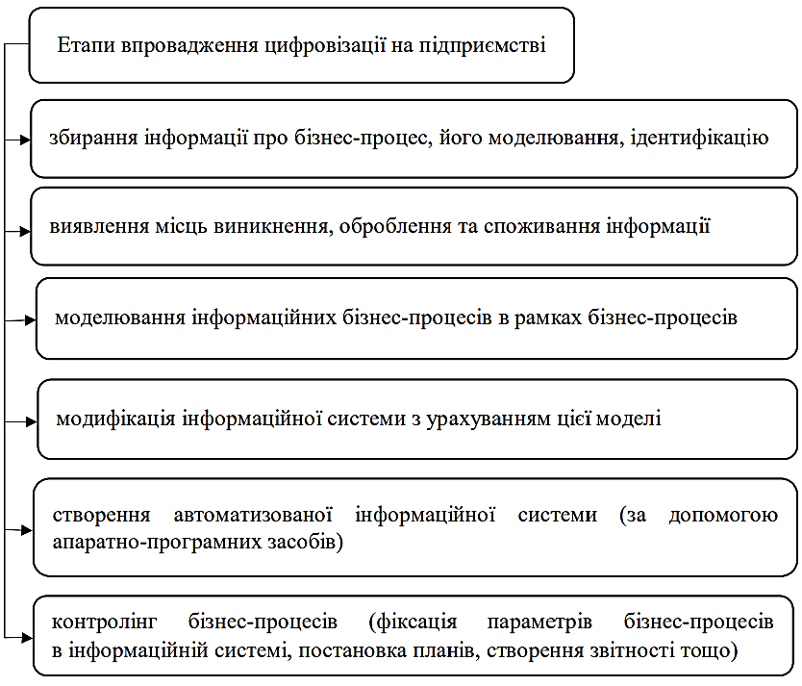

Рисунок 5 – Етапи впровадження цифровізації на промисловому підприємстві

*Джерело: узагальнено автором на основі [13-15]*

Наступним етапом є моніторинг і оцінка результатів впровадження цифровізації, що дозволяє коригувати стратегію та процеси в разі необхідності. Це дозволяє підприємству адаптуватися до змінюваного середовища та підтримувати конкурентоспроможність. Важливою складовою є постійне вдосконалення та оновлення цифрових рішень, оскільки зберігати власну конкурентоспроможність на передовій. З часом цифрові інструменти охоплюють не лише виробництво, а й управлінську діяльність, зокрема планування та стратегічне управління, що дозволяє підприємству значно підвищити свою ефективність і гнучкість на ринку [15].

Посягання на територіальну цілісність України призвело до серйозних наслідків і підвищило суспільну небезпеку, що вимагає перегляду підходів до відновлення діяльності промислових підприємств після війни. Впровадження цифрових технологій може значно змінити управління виробничими процесами, дозволяючи інтегрувати нові стратегії, які забезпечать системні зміни в діяльності підприємств. Зокрема, цифровізація допоможе оперативно реагувати на виклики воєнного часу та підвищить ефективність управлінських рішень [27].

У цьому контексті важливими кроками для успішної відбудови є визначення всіх можливих ризиків, у тому числі військових, і моніторинг цих ситуацій. Оцінка ризиків дозволяє врахувати потенційні загрози та розробити стратегії для їх мінімізації. Це також включає впровадження превентивних заходів для зменшення фінансових і матеріальних втрат, а також збереження людського капіталу.

Промислові підприємства мають розробити варіанти управлінських сценаріїв на основі оцінки загроз і можливих втрат, а також враховувати динаміку подій. При цьому важливо, щоб технології не затьмарювали роль людського фактору, адже ефективне управління підприємством має бути спрямоване на людей. Цифровізація в управлінні може стати ключовим елементом відбудови та розвитку після війни, створюючи умови для гнучкості та стійкості підприємств, а також знижуючи витрати завдяки покращенню методів роботи. Важливою складовою є впровадження дистанційного управління, що забезпечує більшу гнучкість і контроль за умов складної ситуації.

Багато промислових підприємств активно впроваджують цифровізацію, розширюючи свої можливості, особливо у взаємодії з клієнтами. У цифровій економіці конкуренція безпосередньо залежить від здатності компаній переходити в онлайн-середовище, що впливає на все бізнес-середовище. Це змушує підприємства постійно покращуватися: знижувати витрати, підвищувати якість продукції та послуг, що, у свою чергу, підвищує їхню конкурентоспроможність [32].

Для підтримки конкурентоспроможності підприємства повинні постійно модернізуватися та адаптуватися до цифрових змін. Це вимагає ефективної стратегії управління, включаючи системи стратегічного аналізу та оцінки впливу цифровізації, а також визначення ключових напрямків розвитку і цифрових інструментів для трансформації підприємства.

Реалізація напрямів цифровізації бізнес-процесів на промислових підприємствах є складним і багатоступеневим процесом, що потребує ретельного планування та поетапного впровадження різноманітних технологій і методик. Першим кроком є проведення аналізу існуючих бізнес-процесів, що дозволяє виявити слабкі місця, а також можливості для їх оптимізації за допомогою цифрових технологій. Цей етап передбачає вивчення потреб підприємства, специфіки його діяльності, а також обмежень, таких як фінансові чи кадрові ресурси.

Далі необхідно визначити стратегію цифровізації, яка передбачає чітке формулювання цілей та завдань, що стоять перед підприємством у процесі цифрової трансформації. Тут особливо важливо зрозуміти, які саме аспекти діяльності потрібно модернізувати: чи це автоматизація виробничих процесів, чи оптимізація управлінських задач, чи впровадження нових IT-рішень для покращення взаємодії з клієнтами. Окрім цього, важливо вибрати підходящу технологічну платформу або інструменти, що відповідатимуть специфіці підприємства та зможуть забезпечити бажаний ефект [34].

Після того, як стратегія розроблена, наступним етапом є вибір і впровадження конкретних технологій. Це можуть бути ERP-системи для інтеграції управлінських процесів, MES-системи для автоматизації виробництва, CRM-системи для покращення взаємодії з клієнтами, а також інші цифрові інструменти, що забезпечать моніторинг і аналітику даних в реальному часі. Вибір технології залежить від того, які завдання стоять перед підприємством: чи то підвищення ефективності роботи, чи то поліпшення якості продукції [35].

Послідовність реалізації напрямів цифровізації бізнес-процесів промислових підприємств наведена на рис. 6.

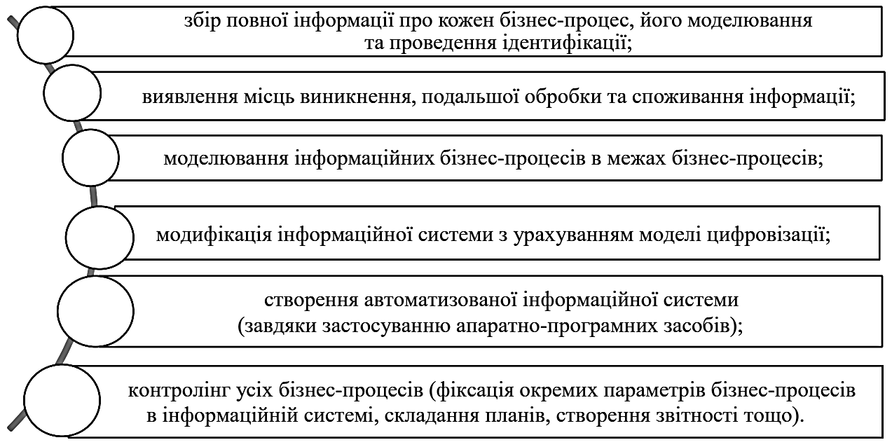

Рисунок 6 – Послідовність реалізації напрямів цифровізації бізнес-процесів промислових підприємств

*Джерело: узагальнено автором на основі [28-32]*

Паралельно з вибором технологій необхідно проводити підготовку кадрів. Це включає навчання співробітників, оскільки впровадження цифрових технологій змінює не лише робочі процеси, а й навички, які потрібні для роботи з новими системами. Тому важливо забезпечити відповідну підготовку персоналу, щоб уникнути труднощів при адаптації до нових умов роботи.

Наступним етапом є безпосереднє впровадження обраних технологій. Це включає налаштування систем, їх інтеграцію з існуючими процесами на підприємстві, а також тестування і коригування на основі результатів першочергових запусків. Під час цього етапу важливо забезпечити безперервний контроль за процесом впровадження, щоб вчасно виявляти і виправляти проблеми.

Завершальним етапом є постійна оцінка ефективності цифрових змін і їх коригування. Це передбачає збір та аналіз даних про роботу нових систем, оцінку досягнутих результатів, а також можливі корективи в стратегії або інструментах цифровізації. Для цього підприємства часто створюють аналітичні панелі, що дозволяють оцінювати ефективність кожного етапу впровадження та надають можливість для швидкого реагування на зміни в ринковому середовищі або внутрішніх процесах.

У кінцевому підсумку, реалізація цифровізації бізнес-процесів на промислових підприємствах дозволяє не тільки підвищити ефективність виробництва, але й забезпечити гнучкість та адаптивність підприємства до швидко змінюваного зовнішнього середовища, зберігаючи конкурентоспроможність на ринку.

Цифрова діяльність промислових підприємства фокусується на підтримці бізнес-процесів та послуг через використання сучасних технологій та інформаційних систем, що дозволяє децентралізувати операції, підвищити оперативність і поліпшити взаємодію з клієнтами. Метою є зниження витрат, досягнення конкурентних переваг та забезпечення ефективності і безперервності бізнесу. Ефективне стратегічне управління під час цифровізації активно використовує науково-технічний, інноваційний, фінансово-економічний та соціальний потенціал підприємства [30].

Промислові підприємства стикаються з різноманітними проблемами під час впровадження цифрових технологій, які можна розділити на зовнішні та внутрішні. Зовнішні виклики включають нові технології, посилення конкуренції, політичні зміни та зміни в законодавстві. Внутрішні фактори пов’язані з організаційними змінами, такими як реорганізація виробничих процесів, зміна управлінської структури або інноваційні ідеї. У зовнішньому середовищі ці зміни можуть проявлятися у створенні нових підприємств, злиттях, поглинаннях чи ліквідація [29].

Стратегічне управління промисловим підприємством під час цифровізації передбачає оцінку ситуації, виявлення потреби в трансформаційних змінах і розробку стратегії розвитку, що базується на надійних методах та впроваджується у практичну діяльність.

Цифрова діяльність підприємства концентрується на оптимізації та модернізації бізнес-процесів і послуг за допомогою передових інформаційних технологій і систем, що забезпечує більшу динамічність та ефективність у проведенні операцій. Такий підхід дає змогу не лише децентралізувати процеси, але й оперативно реагувати на зміни, підвищуючи таким чином ефективність взаємодії з клієнтами та партнерами. Одним з основних завдань цифрової діяльності є зниження витрат, забезпечення стабільного розвитку, підвищення конкурентоспроможності підприємства та його здатності швидко адаптуватися до змін на ринку. Це дозволяє досягати ефективності в роботі підприємства і забезпечувати безперервність його діяльності, що є критично важливим в умовах постійних змін.

Для успішної цифровізації важливо ефективно застосовувати всі доступні ресурси підприємства, включаючи науково-технічний, фінансовий, інноваційний, соціальний і організаційний потенціал. Стратегічне управління під час цифрової трансформації передбачає чітке розуміння цих процесів і активне використання відповідних методів для досягнення поставлених цілей.

На рис. 6 наведено методи цифрового перетворення в процесі цифрових трансформацій на промислових підприємствах.

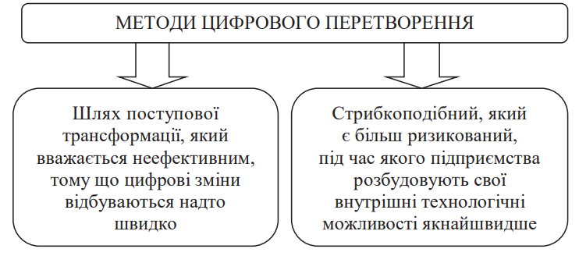

Рисунок 7 – Методи цифрового перетворення в процесі цифрових трансформацій на промислових підприємствах

*Джерело: узагальнено автором на основі [28-32]*

Водночас, впровадження цифрових технологій на підприємствах стикається з численними проблемами, які можна умовно поділити на внутрішні та зовнішні. Зовнішні проблеми пов'язані з впливом нових технологій, посиленням конкуренції, змінами в політичному середовищі, а також коливаннями законодавчої ситуації. Внутрішні фактори включають організаційні зміни, які потребують адаптації виробничих процесів, вдосконалення управлінських структур і прийняття нових інноваційних рішень.

Зміни в зовнішньому середовищі можуть проявлятися через створення нових підприємств, злиття або поглинання існуючих компаній, а також у вигляді їх ліквідації, що вимагає постійного моніторингу та адаптації стратегій. У свою чергу, стратегічне управління під час цифрової трансформації підприємства повинно включати регулярну оцінку ситуації, ідентифікацію потенційних загроз і можливостей, а також розробку адаптивної стратегії, що базується на надійних методах та сприяє ефективному впровадженню змін у практичну діяльність підприємства [12].

Використання інформаційних систем і технологій в управлінні промисловим підприємством значно підвищує його конкурентоспроможність. Це досягається через інтеграцію всіх підрозділів в єдину інформаційну систему, що покращує аналіз фінансово-господарської діяльності, забезпечує керівництво аналітичною інформацією, а також підвищує адаптивність до змін на ринку. Інформаційні технології охоплюють різні аспекти управління підприємством, включаючи фінанси, маркетинг і документообіг, завдяки автоматизованому збору та обробці даних.

Для цього використовуються програмні системи, такі як MIS (Management Information System) і ERP (Enterprise Resource Planning). MIS відповідає за загальне управління, включаючи збір, обробку і аналіз даних, планування та прогнозування. Ці системи дозволяють значно оптимізувати бізнес-процеси і підвищити ефективність роботи підприємства. Вони особливо корисні для великих компаній, де важливий швидкий та упорядкований обмін інформацією у таких сферах, як бухгалтерія, маркетинг, продажі та виробництво [25].

ERP є частиною MIS і відповідає за управління ресурсами підприємства, зокрема, за виробничі процеси, персонал та фінанси. У деяких випадках ERP може використовуватися самостійно, якщо функціональності цієї системи достатньо для потреб бізнесу. Обидві системи допомагають керівництву підприємства оптимізувати діяльність, підвищити продуктивність і ефективно керувати ресурсами. Однак важливо, щоб ці технології були сумісні з підприємством, і співробітники могли ефективно їх використовувати, інакше переваги цифровізації можуть бути втрачені [14].

Важливо розуміти різнию між оцифровкою, цифровізацією, цифровою трансформацією – рис. 8.

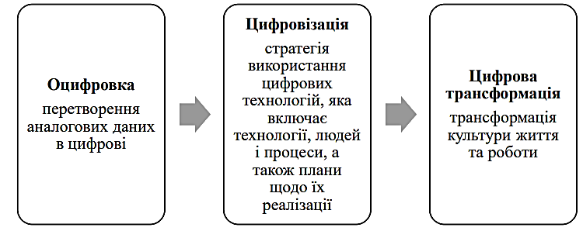

Рисунок 8 – Різниця між оцифровкою, цифровізацією, цифровою трансформацією

*Джерело: узагальнено автором на основі [11]*

Оцифровка, цифровізація та цифрова трансформація є етапами і різними рівнями впровадження цифрових технологій у бізнесі та організаціях, і кожен з цих процесів має свої відмінності за масштабом та впливом на діяльність.

Оцифровка є початковим етапом і полягає в переведенні інформації з аналогового формату в цифровий. Це технічний процес, який забезпечує зберігання, обробку та передачу даних через комп’ютерні системи. Оцифровка має на меті зменшити використання паперової документації та автоматизувати окремі процеси, але вона не змінює суттєво стратегічні аспекти організації чи бізнес-моделі [7].

Цифровізація виходить за межі оцифровки і включає в себе інтеграцію цифрових технологій у всі аспекти бізнес-процесів. Це ширший процес, який передбачає зміни в бізнес-моделі, надаючи нові можливості для отримання прибутку та підвищення вартості компанії. Цифровізація сприяє модернізації існуючих процесів, забезпечуючи більшу гнучкість і ефективність, і може стати основою для подальших змін у структурі підприємства [14].

Цифрова трансформація є найбільш комплексним і стратегічним процесом серед трьох. Вона включає глибокі зміни в усіх аспектах організації: від культури та структури до бізнес-процесів і взаємодії з клієнтами. Цей процес передбачає не тільки застосування цифрових технологій, а й зміну організаційної культури, управлінських стратегій та способів ведення бізнесу. Цифрова трансформація охоплює всі рівні діяльності і вимагає значних змін, як у внутрішніх процесах, так і в зовнішніх взаємодіях [23]

Таким чином, оцифровка є базовим етапом, цифровізація – наступним етапом, який включає зміну бізнес-моделі, а цифрова трансформація – це всеосяжний стратегічний процес, що охоплює організаційні та культурні зміни.

Раціональне використання цифрових технологій є ключовим фактором для розвитку підприємства в сучасній цифровій економіці. Цифровізація сприяє створенню нових форм підприємницької діяльності, розвитку економічних відносин і відкриттю інтелектуального та творчого потенціалу працівників. Це, в свою чергу, відіграє важливу роль у підвищенні конкурентоспроможності компанії. Зміни в стратегічному управлінні підприємством в умовах цифровізації охоплюють всі аспекти його діяльності, що вимагає створення ефективної системи управління. Це також передбачає перегляд стратегій, перебудову внутрішніх процесів та забезпечення сталого розвитку підприємства в майбутньому. Для цього необхідно впроваджувати зміни радикального характеру, які передбачають трансформацію мислення керівників та спрямування діяльності підприємства на досягнення стратегічних переваг. Керівники, які мають стратегічне мислення, зосереджуються на довгострокових цілях, передбачають майбутні тенденції й обирають напрямок розвитку організації. У сучасних ринкових умовах зміни є невід’ємною частиною управлінського процесу і стають важливим інструментом для підвищення ефективності підприємства та забезпечення його конкурентоспроможності в умовах трансформаційних змін.

Отже, цифровізація підприємництва сприяє підвищенню продуктивності та поліпшенню зв’язків як всередині, так і за межами підприємства. У дослідженні також проведено аналіз термінів «цифровізація», «дигіталізація», «диджиталізація» та «інформатизація». Цифровізація підприємства визначається як процес, що включає використання цифрових технологій для оптимізації бізнес-процесів і покращення ефективності діяльності. Для забезпечення конкурентоспроможності в сучасних умовах необхідно впроваджувати нові підходи до ведення бізнесу та управління. Крім того, цифровізація стимулює створення нових ідей, розвиток креативності та інновацій у бізнесі. У контексті сучасних викликів, зокрема військової агресії, підприємства змушені адаптуватися до нових цифрових інновацій. Для успішної цифрової трансформації потрібна правильна організаційна модель управління та ефективно налаштовані внутрішні процеси.

У дод. А наведено динаміка позицій України у міжнародних рейтингах цифрової галузі – за 2020-2022р. (з початку повномасштабного вторгнення більшість цих рейтингів не рахувалися по Україні, тому враховані дані лише по 2022р.)

Аналіз наведеної таблиці стосовно місця України в міжнародних індексах цифрової економіки дозволив з’ясувати, що індекс мережевої готовності показує покращення за останні три роки, підвищивши позицію країни з 64 на 50 місце. Це свідчить про активне використання можливостей інформаційно-комунікаційних технологій. Україна також зайняла перше місце серед країн із середнім рівнем доходу, що підкреслює ефективність використання інтернету, цифрової освіти, «безпаперових» режимів та електронних послуг.

У 2022 році Індекс цифрової трансформації регіонів України мав значення 0,65, з найкращими результатами у підкатегоріях «Розвиток ЦНАП», «Безпаперовий режим» та «Розвиток інтернету». Цифрові технології сприяють зменшенню цифрового розриву в менш розвинених регіонах, надаючи доступ до медичних послуг, освіти та зайнятості. Хмарні сервіси і електронні послуги підвищують ефективність державних органів, зменшуючи витрати та оптимізуючи послуги для населення.

Проєкт «Дія» є пріоритетним для Міністерства цифрової трансформації, надає можливість навчання понад 1,2 млн. громадян. До 2022 року створено більше 6000 хабів цифрової освіти, а загальна мета – охопити 6 млн. українців.

Індекс розвитку електронного урядування покращив позицію України, вивівши її на 46 місце. Це свідчить про розуміння важливості електронного урядування для підвищення прозорості та залучення громадян до демократичних процесів.

За Індексом електронної комерції, високий відсоток користувачів Інтернету та половина громадян, що здійснюють покупки онлайн, свідчать про розвиток цієї сфери, хоча частка електронної комерції у ВВП потребує покращення. Індекс електронної участі показав погіршення на 11 місць за два роки, що свідчить про зменшення участі громадян у прийнятті рішень через електронні технології.

Глобальний інноваційний індекс вказує на погіршення позицій України у 2022 році, що, ймовірно, пов'язано з впливом війни на політичне та бізнес-середовище, а також на зменшення інвестицій у творчі продукти. Рейтинг цифрової конкурентоспроможності показав незначне покращення, що вказує на зростаючий рівень прийняття нових технологій. Індекс свободи в Інтернеті вказує на погіршення позицій України через обмеження доступу до Інтернету в умовах воєнного стану та цензуру в онлайн-просторі.

Україна займає друге місце в Рейтингу відкритості даних, досягнувши рівня відкритості 97%. Це стало можливим завдяки щоденним зусиллям Міністерства цифрової трансформації, незважаючи на складну ситуацію в країні.

Також в Україні використовується Індекс цифрової трансформації регіонів, який оцінює ефективність урядових органів у сфері цифровізації та виявляє потреби в подальшій цифровізації в 24 регіонах.

Розвиток міжнародного рейтингу цифрової конкурентоспроможності спричинив дві ключові зміни, які відображають сучасні тенденції впровадження цифрових технологій. Перша зміна пов’язана з використанням робототехніки в промисловості та дослідницькій діяльності. Це відноситься до субфактора ділової активності, який є частиною фактора майбутньої готовності. Друга зміна стосується наукової концентрації і належить до фактора знань.

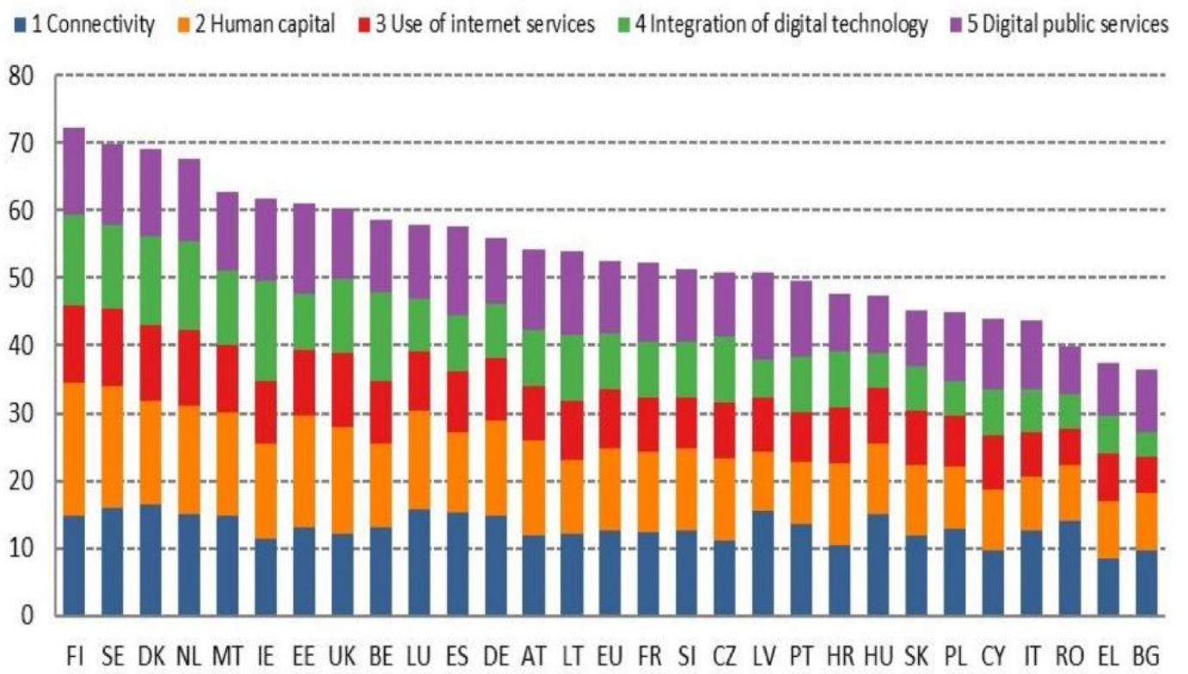

Рисунок 9 – Індекс цифрової економіки та суспільства країн ЄС, 2022р.

*Джерело: узагальнено автором на основі даних [10]*

За результатами 2022 року, серед країн ЄС лідерами стали Швеція, Данія та Швейцарія, які посіли 3, 4 та 5 місця відповідно. Україна в цьому рейтингу зайняла 60 місце серед 63 країн, що на 2 позиції нижче, ніж у 2021 році, коли вона була на 58 місці. Серед країн Східної Європи лідирують Естонія, Литва, Словенія, Польща та Латвія, причому Естонія була лідером у 2021 році, але в 2022 році опустилася на 4 місце через відсутність розвинених законодавчих актів у сфері цифровізації та проблеми з електронним урядуванням. Крім України, в кінці рейтингу перебувають Хорватія, Словаччина, Румунія та Болгарія, причому падіння Хорватії з 44 на 51 місце зумовлене недостатньою підтримкою уряду та зниженням активності в сфері електронної участі та ІТ-інтеграції.

Лідерами за рівнем цифровізації є Фінляндія (72,4%), Швеція (69,5%), Данія (68,6%), Нідерланди (67,7%) та Мальта (63,6%), тоді як Болгарія (36,4%), Румунія (36,2%), Італія (43,8%) і Польща (45,3%) мають нижчі показники. Згідно з аналізом, вартість людського капіталу та інфраструктури, зокрема надшвидкісних мереж, визначає конкурентоспроможність цифрової економіки, яку підтримує висококваліфікований персонал. Щорічно WITSA публікує індекс готовності електромереж, що охоплює 134 економіки, зокрема 80 країн, і є важливим інструментом для оцінки цифровізації. У 2022 році Україна посіла 64 місце з показником 49,43, що суттєво відстає від країн ЄС.

На рис. 10 наведено топ-10 галузей промисловості України за середнім % за 2018-2022рр. реалізації товару через електронну торгівлю (у загальному обсязі електронної торгівлі України).

Рисунок 10 – Топ-10 галузей промисловості України за середнім % за 2018-2022рр. реалізації товару через електронну торгівлю (у загальному обсязі електронної торгівлі України)

*Джерело: узагальнено автором на основі даних [31]*

Як видно з рис. 10, за відсотком обсягу реалізації товарів через електронну торгівлю перше місце займають підприємства оптової торгівлі, де цей показник перевищує 30%. Другу позицію займають підприємства транспорту, у яких частка реалізації товарів через електронну торгівлю становить 27%. На третьому місці розташовується переробна промисловість, де відповідний показник досягає 18%, що є доволі високим результатом для такої галузі.

На наступних позиціях опинилися виробництво харчових продуктів, з показником 12%, та роздрібна торгівля, яка має 9% реалізації товарів через електронну торгівлю у загальному обсязі. Варто зауважити, що переробна промисловість та виробництво харчових продуктів демонструють вищий рівень цифрових трансформацій у напрямку реалізації товарів через інтернет, ніж власне роздрібна торгівля, що заслуговує на особливу увагу.

Далі у рейтингу розташовуються інформаційно-комунікаційні технології та оплата за їх використання. На передостанніх місцях знаходиться машинобудування, а останню позицію займає виробництво коксу, де обсяг реалізації товарів через мережу інтернет становить близько 2%.

Таким чином, можна зробити висновок, що цифрові трансформації у сфері реалізації товарів через мережу інтернет охоплюють не лише торговельні підприємства, а й відповідні галузі промисловості, які представлені на рисунку. Це свідчить про поступове впровадження цифрових технологій у різних секторах економіки України, що сприяє підвищенню їхньої ефективності та конкурентоспроможності.

Крім того, можна зазначити, що за часткою обсягів продажу лідируючі позиції займають всього сім галузей економіки України, для інших значення відсотку реалізації товару через електронну торгівлю (у загальному обсязі електронної торгівлі України не перевищує 2%.

Розглянемо більш докладно динаміку зміни відсотку реалізації товару через електронну торгівлю для обраних галузей за 2018-2022рр. – рис. 11.

Рисунок 11 – Динаміка зміни % реалізації товару через електронну торгівлю (у загальному обсязі електронної торгівлі України) за 2018-2022рр. для виділених топ-10 галузей промисловості України

*Джерело: узагальнено автором на основі даних [31]*

За даними рис. 11 видно, що найбільших змін протягом дослідженого періоду зазнавав відсоток реалізації товарів через електронну торгівлю в галузі оптової торгівлі та галузі транспорту. Причому ці два показники демонструють протилежну динаміку. Щодо оптової торгівлі, частка реалізації товарів через інтернет у цій галузі зазнала різкого падіння у 2019 році, після чого поступово і стабільно зростала до 2022 року включно.

У галузі транспорту, навпаки, відбулося значне зростання у 2019 році. Тоді цей показник досягнув високого рівня – близько 40% усіх товарів, реалізованих через інтернет та інші електронні види торгівлі, припадало саме на транспорт, здебільшого на реалізацію електронних квитків. Проте, починаючи з 2022 року, значення цього показника впало з 37% до 12%. Це зниження безпосередньо пов'язане з повномасштабним вторгненням, міграцією населення та скороченням обсягів внутрішніх перевезень.

Щодо інших досліджуваних показників, майже всі вони демонструють схожу динаміку. Частка реалізації товарів через електронну торгівлю мала тенденцію до поступового зменшення з 2018 до 2021 року. У 2022 році, однак, спостерігалося незначне збільшення цього показника. Така динаміка характерна для переробної промисловості, роздрібної торгівлі, інформаційно-комунікаційних технологій та виробництва харчових продуктів.

Зазначені зміни, однак, пов'язані не стільки зі зростанням обсягів електронної торгівлі в цих галузях, скільки зі зменшенням обсягів електронної торгівлі в інших секторах, передусім у галузі транспорту та реалізації електронних квитків, що було зазначено раніше. Таким чином, загальна структура електронної торгівлі зазнала змін через зовнішні та внутрішні чинники, що вплинули на економіку і торгівельну діяльність у досліджуваний період.

Розглянемо відсоток реалізації товарів шляхом електронної торгівлі, але вже не до загального обсягу електронної торгівлі, а у порівнянні до загального обсягу реалізованої продукції промислових підприємств за галузями, результати проведеного ранжування та топ-10 галузей за цим показником – рис.12.

Рисунок 12 – Топ-10 галузей промисловості України за середнім % за 2018-2022рр. реалізації товару через електронну торгівлю (у порівнянні до загального обсягу реалізованої продукції)

*Джерело: узагальнено автором на основі даних [31]*

За даними рисунку 12, найбільша частка реалізації товарів через електронну торгівлю порівняно із загальним обсягом реалізованої продукції спостерігається у таких галузях економіки, як діяльність туристичних агентств, де цей показник перевищує 30%. Значний рівень також демонструють транспортні послуги – 25%, тимчасове розміщення і організація харчування – 10%, а також інформаційно-комунікаційні технології, які мають частку на рівні 7%. Торгівля автотранспортними засобами займає 5%, і лише на шостій позиції серед лідерів електронної торгівлі з’являється промислове виробництво. Йдеться про виробництво напоїв і тютюнових виробів, де цей показник становить 4,9% від загального обсягу реалізованої продукції.

Таким чином, порівняно з даними рисунку 10, можна зробити висновок, що хоча такі галузі, як переробна промисловість, виробництво харчових продуктів, машинобудування та виробництво коксу, мають помітну частку реалізації продукції через електронну торгівлю в абсолютному обсязі, їхня частка порівняно із загальною реалізацією залишається відносно низькою. Тобто, топові позиції за цим показником займають переважно не промислові, а сервісні галузі, зокрема ті, що активно використовують онлайн-платформи для взаємодії з клієнтами та продажу послуг.

У порівнянні з рис. 10 можна зазначити, що серед промислових галузей у структурі електронної торгівлі помітними є лише виробництво напоїв, харчових продуктів та автотранспортних засобів, які займають нижні позиції в рейтингу. Інші галузі промисловості, такі як машинобудування, текстильне виробництво або виробництво коксу, не входять до лідерів за цим показником.

Така ситуація пояснюється тим, що галузі сервісного сектора, особливо ті, що працюють із кінцевими споживачами, мають більшу гнучкість і потребу у впровадженні електронної торгівлі. Вони активно використовують цифрові платформи для автоматизації продажів, розширення географії ринків і скорочення витрат на логістику. Натомість промислові галузі, що орієнтовані на виробництво продукції, зазвичай мають довші виробничо-збутові цикли, більшу залежність від фізичних каналів збуту та обмеженість у швидкому переході до цифрових бізнес-моделей.

Отже, можна зробити висновок, що для промисловості України характерним є поступове зростання інтеграції електронної торгівлі, але її частка у структурі реалізації продукції залишається меншою, ніж у сервісних галузях. Це вказує на необхідність активізації зусиль із цифровізації промислових підприємств, зокрема через стимулювання створення електронних платформ для продажів, покращення цифрової інфраструктури та підвищення цифрової грамотності управлінського персоналу.

Ще одним із важливих показників, який дозволяє досліджувати вплив цифрових трансформацій на промислових підприємствах, є частка кількості підприємств, що використовують фіксований доступ до мережі Інтернет. Цей показник слугує базовим індикатором рівня цифровізації підприємств, оскільки наявність постійного доступу до Інтернету є необхідною умовою для подальшого впровадження цифрових технологій та інструментів.

Протягом 2018–2022 років цей показник в Україні коливався в межах близько 60%, демонструючи незначну тенденцію до зниження. Така стабільність свідчить про обмежені темпи інтеграції нових підприємств у цифровий простір, що, з одного боку, може бути обумовлено економічними викликами, такими як пандемія COVID-19 та військові дії, а з іншого – відсутністю системних заходів для стимулювання цифровізації в окремих галузях.

На рисунку 13 представлено топ-20 галузей економіки, які мають найбільшу частку підприємств із постійним доступом до Інтернету. Виявлена значна диференціація між галузями: у середньому для кожної галузі протягом досліджуваного періоду цей показник становив від 50,9% до 88,3%. Найвищі значення спостерігалися у галузях, орієнтованих на інформаційно-комунікаційні технології, фінансові послуги та торгівлю. Ці сектори активно впроваджують цифрові інструменти для підвищення ефективності бізнес-процесів, покращення взаємодії з клієнтами та оптимізації витрат.

Рисунок 13 – Топ-20 галузей промисловості України за середнім % за 2018-2022рр. кількості підприємств, які використовують фіксований доступ до мережі інтернет

*Джерело: узагальнено автором на основі даних [31]*

Як бачимо за рис. 13, саме галузі, що демонструють нижчі показники, такі як текстильне виробництво, будівництво, транспортні послуги та виробництво коксу, зазнають труднощів у впровадженні цифрових технологій через низку факторів. До них належать: низький рівень інвестицій у цифрову інфраструктуру, недостатній рівень цифрової грамотності працівників, а також обмежена потреба в цифрових інструментах у специфічних процесах цих галузей.

У динаміці змін показника за досліджуваний період спостерігається тенденція до стагнації. Це може бути пов’язано зі скороченням інвестиційних можливостей підприємств через економічну кризу та зниженням активності в окремих секторах економіки. Водночас незначне зниження частки підприємств із постійним доступом до Інтернету може свідчити про відсутність комплексної стратегії цифрової трансформації на національному рівні.

Загалом цей показник відображає готовність підприємств до подальших етапів цифрової трансформації. Для його покращення необхідно забезпечити доступність цифрової інфраструктури, підвищувати рівень цифрової освіти працівників та впроваджувати програми державної підтримки для стимулювання цифровізації в усіх галузях економіки.

За даними рис. 13, до топ-20 галузей промисловості України, які найбільше використовують фіксований доступ до мережі Інтернет на підприємствах, відносяться наступні: галузь телекомунікацій, де кількість таких підприємств сягає 90%; виробництво комп'ютерів, де цей показник становить 78%; галузь інформаційно-комунікаційних технологій, а також виробництво фармацевтичних продуктів, де 72% підприємств мають постійний доступ до мережі Інтернет.

Окрім цього, високі показники використання фіксованого доступу до Інтернету спостерігаються у таких галузях, як інформація та телекомунікації, наукові дослідження і розробки, а також комп'ютерне програмування, що свідчить про значну інтеграцію цифрових технологій у ці сфери. Галузь виробництва автотранспортних засобів демонструє частку підприємств з доступом до мережі Інтернет на рівні 60%, що вказує на поступову цифровізацію навіть у таких капіталомістких виробництвах.

Також варто відзначити машинобудування, де частка підприємств із фіксованим доступом до Інтернету сягає 65%. Це свідчить про те, що галузь активно впроваджує новітні технології, створюючи можливості для підвищення ефективності та продуктивності.

Загалом, ці дані відображають різну ступінь проникнення цифрових технологій у різні сектори економіки України. Найвищі показники характерні для галузей, безпосередньо пов’язаних із технологічним розвитком, а також для секторів, які активно залучають інновації у виробничі та управлінські процеси. Це є важливим індикатором успішності цифрових трансформацій у національній економіці.

Серед галузей, де спостерігається найнижча частка підприємств, що використовують фіксований доступ до мережі Інтернет (в межах від 50% до 60%), виділяються текстильне виробництво, будівництво, транспортні послуги та виробництво коксу. Ця ситуація може бути пов’язана з кількома ключовими факторами, які впливають на темпи цифровізації в цих секторах.

Зокрема, текстильне виробництво та виробництво коксу часто орієнтовані на традиційні моделі організації виробничих процесів, які історично не передбачали високого рівня цифровізації. Обладнання, яке використовується в цих галузях, зазвичай не потребує постійного підключення до мережі Інтернет, що знижує попит на такі послуги. Крім того, недостатній рівень інвестицій у сучасні інформаційно-комунікаційні технології (ІКТ) ускладнює процес інтеграції цифрових інструментів у ці сектори.

У будівельній галузі низький рівень використання фіксованого доступу до мережі Інтернет може бути обумовлений специфікою роботи підприємств, які часто діють на об’єктах, розташованих далеко від розвиненої цифрової інфраструктури. Мобільний доступ до Інтернету є більш актуальним для такого типу діяльності, тому фіксований доступ використовується обмежено.

Що стосується транспортних послуг, їх низька частка у використанні фіксованого Інтернету може пояснюватися мобільним характером операцій у цій галузі. Замість фіксованого підключення, транспортні підприємства частіше користуються мобільними мережами для забезпечення зв'язку між транспортними засобами та центрами управління.

Зважаючи на вищезазначені особливості, можна стверджувати, що низький рівень використання фіксованого доступу до Інтернету у цих галузях свідчить не про відсутність цифровізації як такої, а про специфічні вимоги до технологій у кожному з секторів. Для підвищення рівня цифровізації в цих галузях необхідно адаптувати цифрові рішення до їхніх потреб, сприяти впровадженню інноваційних технологій та створювати відповідну інфраструктуру. Це дозволить не лише підвищити ефективність роботи підприємств, але й створить нові можливості для розвитку економіки загалом.

Ще одним з показників, який дозволяє досліджувати ефекти цифрових трансформацій на промислових підприємствах, частка є кількості підприємств, що мають веб-сайт.

Протягом 2018-2022 рр. цей показник в Україні коливався в межах близько 35%. На рис. 14 представлено топ-20 галузей економіки за цим показником, тобто за найбільшою часткою підприємств, що мають власний веб-сайт. По різним галузям протягом досліджуваного періоду цей показник становив в середньому (для кожної галузі за період) від 20,6% до 72,7%. Тобто, порівнюючи з попереднім показником, можна зазначити, що в цілому менша кількість підприємств, які мають власний веб-сайт у порівнянні з кількістю підприємств, що мають постійний доступ до мережі інтернет.

За даними рис. 14, спостерігається значна різниця між часткою підприємств, які мають фіксований доступ до мережі Інтернет, і часткою тих, які володіють власним вебсайтом. Якщо частка підприємств із фіксованим доступом до Інтернету у найрозвиненіших галузях сягає близько 90%, то частка підприємств, що мають власний вебсайт, навіть у топових галузях, не перевищує 70%. Це свідчить про певну невідповідність між технічною інфраструктурою та рівнем цифровізації, що передбачає інтеграцію цифрових інструментів у бізнес-процеси.

Рисунок 14 – Топ-20 галузей промисловості України за середнім % за 2018-2022рр. кількості підприємств, які мають власний веб-сайт

*Джерело: узагальнено автором на основі даних [31]*

З рисунка 13 було з’ясовано, що частка підприємств із фіксованим доступом до Інтернету у топ-20 галузях коливається в межах 60–80%, демонструючи відносно рівномірний розподіл між різними секторами економіки. Однак щодо наявності вебсайту (рис. 14) ситуація виглядає інакше: у топ-20 галузях ця частка змінюється від 45% до 65%, що значно нижче, ніж у випадку фіксованого доступу. Це вказує на те, що, попри високий рівень підключення до Інтернету, створення власних вебресурсів все ще не є пріоритетом для багатьох підприємств.

Серед галузей, де найбільша частка підприємств володіє власним вебсайтом, можна виокремити виробництво комп'ютерів, діяльність туристичних агентств, виробництво фармацевтичних продуктів, електричного устаткування, тимчасове розміщення, виробництво автотранспортних засобів, машин та устаткування. У цих галузях частка підприємств із власним вебсайтом перевищує 60%. Варто зазначити, що цей перелік охоплює як промислові галузі, так і сфери послуг, але значна частка лідерів припадає саме на промисловість.

До промислових лідерів належать такі сектори, як виробництво комп'ютерів, фармацевтичних препаратів, електричного устаткування, автотранспортних засобів і машин та устаткування. Ці галузі демонструють активне впровадження цифрових інструментів і інтеграцію інтернет-ресурсів у бізнес-процеси. Це є показником їхнього успішного проходження цифрових трансформацій, що забезпечує зростання конкурентоспроможності на внутрішньому та зовнішньому ринках.

Такий розрив між рівнем технічної інфраструктури (фіксованого доступу до Інтернету) та інтеграцією цифрових рішень (власних вебсайтів) може бути обумовлений кількома факторами. Зокрема, недостатнім розумінням переваг вебсайту для розвитку бізнесу, обмеженими фінансовими або кадровими ресурсами для його створення та підтримки, а також специфікою окремих галузей, які можуть не бачити прямої потреби у присутності в Інтернеті.

Отже, підприємства, які активно використовують вебсайти, демонструють кращу адаптацію до вимог цифрової економіки та ефективніше інтегрують цифрові технології у свої бізнес-моделі. Це вказує на необхідність підвищення рівня обізнаності щодо цифрових трансформацій у менш активних галузях та стимулювання створення вебресурсів, які можуть стати ключовим елементом розвитку бізнесу та взаємодії з клієнтами.

Одним з показників, який дозволяє досліджувати ефекти цифрових трансформацій на промислових підприємствах, частка є кількості підприємств, що мають чат-сервіс для спілкування з клієнтами.

Протягом 2018-2022 рр. цей показник в Україні коливався в межах 10%. На рисунку 15 представлено топ-20 галузей економіки за цим показником, тобто за найбільшою часткою підприємств, що мають чат-сервіс для спілкування з клієнтам. По різним галузям протягом досліджуваного періоду цей показник становив в середньому (для кожної галузі за період) від 2,1% до 40,8%. Тобто, порівнюючи з попередніми показниками, можна зазначити, що в цілому менша кількість підприємств, які мають чат-сервіс для спілкування з клієнтам у порівнянні з кількістю підприємств, що мають постійний доступ до мережі інтернет або власний веб-сайт.

Крім того, саме за показником наявності чат-сервісу для спілкування з клієнтами спостерігається найбільш широке розшарування значень цього показника між різними галузями, що вказує на значну варіативність в інтеграції сучасних комунікаційних технологій в різні сектори економіки. Рівень використання чат-сервісів варіюється від мінімальних 2% у виробництві коксу, де потреба у такому каналі комунікації є відносно низькою через специфіку цієї галузі, до 40% у галузі телекомунікацій, що свідчить про високий рівень використання цифрових засобів зв'язку в даній сфері.

Це розшарування показника відображає не лише рівень технологічної оснащеності підприємств у різних секторах, а й характер їх взаємодії з клієнтами та кінцевими споживачами. Вищий відсоток використання чат-сервісів у телекомунікаціях може бути обумовлений більшою залежністю цієї галузі від цифрових комунікацій і наявністю високої конкуренції серед постачальників послуг, що вимагає впровадження швидких та ефективних каналів взаємодії з клієнтами для забезпечення високого рівня обслуговування. З іншого боку, галузі, як виробництво коксу, де переважно відбуваються процеси B2B (business to business), а не B2C (business to customer), мають набагато нижчі показники впровадження таких технологій.

Такий розподіл показників підкреслює різницю у швидкості та глибині цифрових трансформацій між галузями, що залежить від специфіки їх діяльності, технологічної зрілості та вимог ринку. Водночас, цей тренд також вказує на наявність потенціалу для подальшого впровадження чат-сервісів у галузях з нижчими показниками, що може сприяти оптимізації комунікаційних процесів та покращенню взаємодії з клієнтами.

Рисунок 15 – Топ-20 галузей промисловості України за середнім % за 2018-2022рр. кількості підприємств, які мають чат-сервіс для спілкування з клієнтами

*Джерело: узагальнено автором на основі даних [31]*

Як бачимо за рис. 15, найбільша частка підприємств, що мають власний чат-сервіс для спілкування з клієнтами, наявна у таких галузях, як телекомунікації, діяльність туристичних агентств, рекламна діяльність та сфера інформаційно-комунікаційних технологій, де ця частка підприємств складає від 20 до 40%. Важливо відзначити, що жодна з цих галузей не є галуззю промислового виробництва, що вказує на певну невідповідність у впровадженні сучасних цифрових технологій між сектором послуг та промисловістю. Це підтверджується даними, наведеними на рисунку 5, які демонструють, що в топ-20 серед галузей промислового виробництва потрапляють лише окремі сектори. Так, лише галузь виробництва машин і устаткування має чат-сервіс у 10% підприємств, у галузі виробництва комп'ютерів ця частка трохи нижча, а у фармацевтичному виробництві – 9%. Машинобудування знаходиться на рівні 8,5%.

Ці дані чітко вказують на те, що галузі промислового виробництва, як правило, демонструють значно меншу інтеграцію цифрових комунікаційних технологій у своїх бізнес-процесах, ніж сектор послуг. Наявність чат-сервісу для спілкування з клієнтами є важливим індикатором цифровізації та здатності компаній взаємодіяти з кінцевими споживачами, що може значно покращити ефективність обслуговування та скоротити час на реагування на запити клієнтів.

Однак галузі промисловості, як видно з наведених даних, відстають у цьому напрямку, що може свідчити про їхню низьку готовність до повноцінної цифрової трансформації. Промислові підприємства, які не інтегрують чат-сервіси та інші сучасні комунікаційні інструменти, можуть відставати в конкурентоспроможності, оскільки споживачі все більше очікують доступних і швидких каналів для взаємодії з брендами. Це також може впливати на загальний ефект цифрових трансформацій у промисловості, де рівень адаптації новітніх технологій, включаючи цифрові комунікаційні платформи, значно нижчий порівняно з іншими секторами економіки.

Одним з важливих показників, який дозволяє досліджувати ефекти цифрових трансформацій на промислових підприємствах, є частка підприємств, що використовують хмарні сервіси. Цей показник відображає рівень інтеграції новітніх технологій у виробничі процеси та управлінські системи підприємств. Протягом періоду з 2018 по 2022 рр. в Україні цей показник залишався на рівні близько 9-10%, з чітко вираженою тенденцією до повільного, але стабільного зростання. Це свідчить про поступову, але неперервну адаптацію підприємств до цифрових технологій, зокрема хмарних рішень, що дозволяють знижувати витрати на ІТ-інфраструктуру, покращувати доступність даних та спрощувати процеси управління.

На рисунку 16 представлено топ-20 галузей економіки України, де найвища частка підприємств використовує хмарні сервіси. Різні галузі демонструють значно різні рівні впровадження хмарних технологій. Протягом досліджуваного періоду цей показник для різних секторів економіки коливався від 5% до 23%, що вказує на значні відмінності в цифровізації між окремими галузями.

Варто зазначити, що хмарні сервіси стають особливо важливими в тих галузях, де необхідно забезпечити високу мобільність даних та оперативне реагування на зміни у ринку, що характерно для таких секторів, як фінансові послуги, інформаційні технології та телекомунікації. Водночас, деякі більш традиційні галузі, як виробництво або сільське господарство, ще не набрали достатнього темпу в освоєнні таких технологій, що може обмежувати їх ефективність у майбутньому.

Загалом, показники використання хмарних сервісів на підприємствах України демонструють, що цифрові трансформації на підприємствах лише почали набирати обертів, і необхідно приділяти значно більше уваги цьому процесу, оскільки хмарні технології мають потенціал значно підвищити ефективність бізнес-процесів, знизити витрати та покращити взаємодію з клієнтами.

Рисунок 16 – Топ-20 галузей промисловості України за середнім % за 2018-2022рр. кількості підприємств, які використовують хмарні сервіси

*Джерело: узагальнено автором на основі даних [31]*

Як бачимо за рис. 16, найбільша частка підприємств, що використовують хмарні сервіси, спостерігається в таких галузях, як туристичні послуги (23%), комп'ютерне програмування та інформаційно-комунікаційні технології, де ці технології застосовуються на більшості підприємств. Варто зауважити, що ці галузі не належать до сектору промислового виробництва. Це свідчить про те, що промислові підприємства не є лідерами в Україні за напрямком цифровізації, зокрема, в частині використання хмарних сервісів.

Хоча промисловість поки що відстає в цьому напрямку, серед виробничих галузей все ж можна виокремити деякі, що мають відносно високі показники використання хмарних технологій. Наприклад, у галузі виробництва фармацевтичних препаратів хмарні сервіси використовують 17% підприємств, що є досить високим показником для промислового сектора. Інші галузі, такі як виробництво електричного устаткування, де цей показник складає 12%, виробництво комп'ютерів (11%) та харчова промисловість (10%), також демонструють певний прогрес у впровадженні хмарних технологій.

Таким чином, хоча промислові підприємства в Україні ще не стали провідними в області використання хмарних сервісів, деякі галузі, особливо в сфері високих технологій, все ж починають активно інтегрувати ці інноваційні рішення. Однак для досягнення більш широкого впровадження хмарних сервісів в інших промислових секторах необхідна додаткова увага до цифрових трансформацій і адаптації новітніх технологій.

Ще одним з показників, який дозволяє досліджувати ефекти цифрових трансформацій на промислових підприємствах, частка є кількості підприємств, які використовують робототехніку. Протягом 2018-2022 рр. цей показник в Україні коливався в межах близько 3%. На рисунку 17 представлено топ-20 галузей економіки за цим показником, тобто за найбільшою часткою підприємств, що використовують робототехніку. По різним галузям протягом досліджуваного періоду цей показник становив в середньому (для кожної галузі за період) від 0,3% до 13%. Тобто, можна зазначити, що частка використання робототехніки є найменшою серед усіх досліджених показників результативності цифрових трансформацій на промислових підприємствах України.

Рисунок 17 – Топ-20 галузей промисловості України за середнім % за 2018-2022рр. кількості підприємств, які використовують робототехніку

*Джерело: узагальнено автором на основі даних [31]*

Як бачимо за рис. 17, навідміну від таких показників, як використання хмарних сервісів, наявність веб-сайту або чат-сервісу для спілкування з клієнтами, за рівнем використання робототехніки у виробничих процесах лідирують саме галузі промислового виробництва. Найвищі показники демонструє галузь виробництва автотранспортних засобів, де робототехніку використовують 12,5% підприємств. Далі йдуть галузі виробництва машин і устаткування (9%), фармацевтичних препаратів (7%), машинобудування та виробництва комп’ютерів (по 6%), металургійна промисловість (5,9%), виробництво гумових і пластмасових виробів (5%), меблів (4,5%), а також переробна промисловість у цілому (4,3%). Серед інших галузей промисловості можна виділити виробництво коксу та нафтопродуктів (3,8%), виготовлення виробів з деревини (3%) і виробництво харчових продуктів (2,5%).

Однак, якщо порівнювати ці дані з іншими показниками цифровізації, такими як впровадження хмарних сервісів, клієнтських чат-ботів або веб-сайтів, варто зазначити, що частка успішних цифрових трансформацій у напрямку використання робототехніки суттєво нижча. Для порівняння, у галузях з високим рівнем цифровізації частка підприємств, що використовують хмарні сервіси, досягала 40%, а наявність веб-сайтів або чат-ботів фіксувалася у 60-80% підприємств певних галузей. Навіть у лідера за показником робототехніки – виробництва автотранспортних засобів – лише 12,5% підприємств застосовують такі технології.

Незважаючи на це, саме промисловий сектор залишається провідним за рівнем впровадження робототехніки. Це пояснюється специфікою виробничих процесів, які часто передбачають автоматизацію та використання роботизованих систем. Технологічний прогрес у таких галузях, як автомобілебудування, машинобудування та фармацевтика, свідчить про початок глибшої інтеграції робототехніки в промислові підприємства. Проте низькі показники в інших галузях підкреслюють необхідність активізації цифрових трансформацій для досягнення конкурентоспроможності на глобальному ринку.

У табл. 3 наведено середню частку кількості промислових підприємств за різними напрямами цифровізації за 2018-2022рр. в залежності від кількості зайнятих працівників.

Таблиця 3 – Середня частка кількості промислових підприємств за різними напрямами цифровізації за 2018-2022рр. в залежності від кількості зайнятих працівників

|  |  |  |  |
| --- | --- | --- | --- |
| Частка кількості підприємств, які: | за кількістю зайнятих працівників | | |
| від 10 до 49 осіб | від 50 до 249 осіб | 250 осіб і більше |
| використовують фіксований доступ до мережі Інтернет | 57,6 | 72,4 | 86,5 |
| мають власний вебсайт | 30,6 | 47,7 | 68,5 |
| мають чат-сервіс спілкування з клієнтами | 5,8 | 10,2 | 12,0 |
| використовують хмарні сервіси | 8,8 | 13,2 | 21,1 |
| використовують робототехніку | 2,3 | 4,7 | 6,2 |

*Джерело: узагальнено автором на основі даних [31]*

За даними табл. 3, спостерігається чітко виражена тенденція, що всі ключові показники цифровізації демонструють кращі результати на великих підприємствах, де працює 250 і більше осіб, і суттєво гірші на малих підприємствах із кількістю працівників від 10 до 49 осіб. Ця закономірність характерна для всіх п'яти розглянутих показників цифрової трансформації, що свідчить про наявність значного розриву в рівні цифровізації залежно від розміру підприємства.

Найуспішнішим напрямом впровадження цифрових трансформацій для промислових підприємств України залишається використання фіксованого доступу до мережі Інтернет, показники якого варіюються від 57% для малих підприємств до 87% для великих. Цей показник свідчить про те, що навіть найменші підприємства поступово інтегрують базові цифрові технології в свою діяльність, хоча великі підприємства значно випереджають за цим критерієм.

Ще одним важливим показником цифровізації є наявність власного веб-сайту, що демонструє значні відмінності між підприємствами різного розміру. Для великих підприємств цей показник становить 69%, для середніх – 48%, тоді як лише 30% малих підприємств мають власний веб-ресурс. Це підкреслює потребу в підтримці малих підприємств у розвитку їхньої цифрової присутності, що є важливим для їхньої конкурентоспроможності.

Показник використання хмарних сервісів підтверджує загальну тенденцію, демонструючи найбільшу частку впровадження серед великих підприємств – 20%, тоді як середні підприємства використовують хмарні сервіси в 13% випадків, а малі – лише в 9%. Такий розрив може бути обумовлений як фінансовими, так і організаційними бар’єрами для малих і середніх підприємств, які часто не мають доступу до передових цифрових рішень.

Найнижчі показники цифрових трансформацій спостерігаються у використанні чат-сервісів для спілкування з клієнтами та робототехніки. Тут також простежується загальна тенденція: великі підприємства демонструють вищі результати порівняно з середніми та малими. Це може свідчити про те, що впровадження більш складних цифрових технологій, таких як робототехніка, вимагає значних інвестицій і технічної підтримки, що доступне переважно великим підприємствам.

Таким чином, розмір підприємства є ключовим фактором, який визначає рівень його цифрової трансформації. Великі підприємства мають більше ресурсів для впровадження передових технологій, тоді як малі підприємства стикаються з численними викликами, що гальмують їх цифровий розвиток. Це вказує на необхідність додаткових стимулів і підтримки для малих і середніх підприємств з боку держави та бізнес-асоціацій для забезпечення їхньої інтеграції в цифрову економіку.

На рис. 18 наведена динаміка зміни відсотку реалізації товару через електронну торгівлю (у порівнянні до загального обсягу реалізованої продукції) за 2018-2022рр. для галузей промисловості України.

Як бачимо за рис. 18, Для більшості галузей економіки України з 2019 року спостерігалося стійке зростання частки реалізації продукції через Інтернет та інші засоби електронної торгівлі, що демонструвало поступову інтеграцію цифрових технологій у бізнес-процеси. Проте у 2022 році, з початком повномасштабних військових дій, ця позитивна динаміка зазнала різкого падіння, що було спричинено як економічними труднощами, так і порушенням логістичних ланцюгів. Попри ці виклики, деякі галузі продовжували демонструвати відносно високі показники за часткою реалізації через електронну торгівлю в загальному обсязі продукції.

Рисунок 18 – Динаміка зміни % реалізації товару через електронну торгівлю (у порівнянні до загального обсягу реалізованої продукції) за 2018-2022рр. для галузей промисловості України

*Джерело: узагальнено автором на основі даних [31]*

До лідерів у цьому напрямі належать галузі виробництва, які активно впроваджують цифрові інструменти для збуту продукції. По-перше, це виробництво харчових продуктів та виробництво автотранспортних засобів, де частка реалізації через електронну торгівлю перевищує 5%. Ці галузі демонструють високий рівень адаптації до сучасних ринкових умов, оскільки електронна торгівля стала одним із ключових каналів забезпечення споживчого попиту.

Крім того, провідні позиції займають текстильне виробництво, виробництво комп'ютерів, виготовлення виробів із деревини, а також переробна промисловість загалом. У цих галузях електронна торгівля виступає важливим інструментом для розширення доступу до ринків, зокрема міжнародних. Також значні результати спостерігаються в машинобудуванні, яке поступово інтегрує цифрові рішення для залучення клієнтів і партнерів.

Серед ключових факторів, що сприяли розвитку електронної торгівлі в цих галузях, можна виділити зростання популярності онлайн-майданчиків, підвищення цифрової грамотності підприємств, а також запровадження сучасних рішень для автоматизації процесів продажів. Водночас у складних економічних умовах 2022 року ці галузі змогли зберегти конкурентоспроможність завдяки швидкому переходу на нові форми ведення бізнесу.

В таблиці результати виконаного прогнозування динаміка зміни відсотку реалізації товару через електронну торгівлю (у порівнянні до загального обсягу реалізованої продукції) для галузей промисловості України.

Таблиця 4 – Прогнозування динаміка зміни відсотку реалізації товару через електронну торгівлю (у порівнянні до загального обсягу реалізованої продукції) для галузей промисловості України

|  |  |  |  |  |  |
| --- | --- | --- | --- | --- | --- |
| Галузі промисловості | Параметри моделі | | Прогнозні значення | | Точність, % |
| а | в | 2023р. | 2024р |
| Виробництво харчових продуктів | 5,54426 | -0,1039 | 5,2 | 5,5 | 63,7 |
| Виробництво автотранспортних засобів | 11,5549 | -1,3905 | 7,4 | 11,6 | 55,9 |
| Текстильне виробництво | 5,56316 | -0,7368 | 3,4 | 5,6 | 53,3 |
| Виробництво комп’ютерів | 1,88964 | 0,45357 | 3,4 | 1,9 | 58,5 |
| Виготовлення виробів з деревини | 2,41641 | 0,25077 | 3,2 | 2,4 | 57,1 |
| Переробна промисловість | 5,71016 | -0,9224 | 3,6 | 5,7 | 49,9 |
| Машинобудування | 5,23107 | -1,1499 | 3,1 | 5,2 | 42,9 |
| Виробництво гумових і пластмасових виробів | 2,40619 | -0,2857 | 2,2 | 2,4 | 36,0 |
| Виробництво хімічних речовин і хімічної продукції | 13,8703 | -5,4548 | 12,1 | 13,9 | 7,4 |
| Виробництво машин і устатковання | 2,06433 | -0,2887 | 1,8 | 2,1 | 35,6 |
| Виробництво електричного устатковання | 1,85324 | -0,1882 | 1,7 | 1,9 | 35,2 |
| Виробництво коксу та продуктів нафтоперероблення | 0,9984 | 0,19533 | 1,1 | 1,0 | 32,0 |
| Виробництво меблів | 1 | 0,003 | 1,0 | 1,0 | 22,2 |
| Металургійне виробництво | 1,46 | -0,6 | 1,3 | 1,5 | 5,5 |
| Виробництво фармацевтичних продуктів | 0,67649 | 0,23939 | 0,9 | 0,7 | 13,5 |
| Будівництво | -0,05 | 1 | 0,4 | 0,1 | 12,6 |

*Джерело: узагальнено автором на основі даних [31]*

Отже, за результатами аналізу було отримано прогнозні значення очікуваної частки реалізації продукції промислових підприємств різних галузей через новітні канали збуту, такі як електронна торгівля, що стають доступними завдяки активному впровадженню цифрових трансформацій. Ці прогнози дають змогу оцінити потенційний вплив цифрових технологій на зміну моделей збуту та на розвиток підприємств у різних секторах промисловості.

Прогнозні дані вказують на те, що для більшості галузей очікується зростання частки реалізації продукції через новітні канали збуту. Водночас спостерігається виняток для кількох галузей, у яких прогнозується зменшення цього показника. Це стосується виробництва коксу, фармацевтичної галузі (що обумовлено законодавчою забороною продажу ліків через електронну торгівлю в Україні), виготовлення виробів з деревини та будівництва. Зменшення очікуваної частки для цих секторів може бути також пов’язане зі специфікою виробництва, низьким попитом на електронні канали збуту або іншими економічними і регуляторними обмеженнями.

Натомість найбільше зростання частки реалізації продукції через електронну торгівлю прогнозується для галузей, які активно впроваджують цифрові технології. Це, зокрема, виробництво автотранспортних засобів, переробна промисловість, машинобудування та текстильне виробництво. У цих секторах спостерігається висока адаптивність до цифрових змін, що дозволяє їм краще інтегрувати новітні канали збуту в свою діяльність.

Прогнозування також показало високу точність для окремих галузей, що є важливим індикатором достовірності отриманих результатів. Найвищу точність прогнозів було зафіксовано для таких галузей, як виробництво харчових продуктів (63,7%), виробництво комп’ютерів (58,5%), виготовлення виробів з деревини (57,1%) та виробництво автотранспортних засобів (55,9%). Ці показники свідчать про стабільність даних у цих секторах і, відповідно, про їхню високу залежність від цифрових перетворень, що дозволяє надійно прогнозувати майбутній розвиток електронної торгівлі.

Таким чином, прогнозні дані підкреслюють важливість цифрових трансформацій для більшості галузей промисловості. Вони також демонструють, що успіх впровадження новітніх каналів збуту значною мірою залежить від готовності галузі адаптуватися до цифрових змін, а також від економічних і регуляторних умов, що сприяють або, навпаки, стримують цей процес.

На рис. 19 наведено основні пропоновані заходи стимулювання розвитку цифрових трансформацій на промислових підприємствах України.

Основні заходи стимулювання розвитку цифрових трансформацій на промислових підприємствах України повинні бути зосереджені на комплексному підході, що охоплює як технічні, так і організаційні аспекти. У першу чергу важливо розвивати інфраструктуру для підтримки цифрових технологій, яка включає в себе модернізацію систем зв'язку, мереж і базових ІТ-ресурсів. Це дозволить забезпечити надійне підключення підприємств до Інтернету та інших цифрових мереж, що стане основою для впровадження передових інформаційних систем і технологій.

Ключовим кроком для стимулювання цифрових трансформацій є підтримка підприємств у впровадженні нових технологій, зокрема програмного забезпечення для автоматизації виробничих процесів, планування ресурсів (ERP-системи), управління даними (MIS-системи) та впровадження нових цифрових платформ для взаємодії з клієнтами і партнерами. Створення таких умов передбачає наявність державних ініціатив, спрямованих на фінансування та субсидування цих технологічних змін, що дозволить знизити фінансові бар’єри для середніх і малих підприємств, особливо в умовах нестабільної економіки.

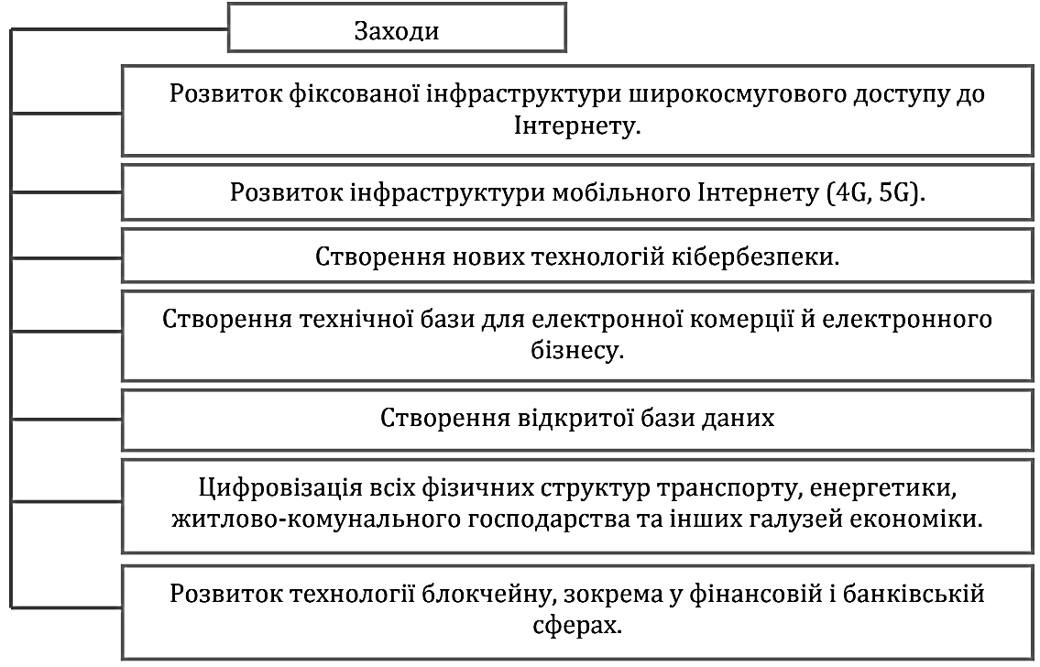

Рисунок 19 – Основні заходи стимулювання розвитку цифрових трансформацій на промислових підприємствах України

*Джерело: узагальнено автором на основі [18-23]*

Не менш важливим заходом є підготовка кадрів, здатних ефективно працювати з новими цифровими технологіями. Це включає в себе як навчання спеціалістів вищого рівня, так і підвищення кваліфікації працівників середньої ланки. Промислові підприємства повинні активно залучати інженерів, розробників програмного забезпечення та інших фахівців для проектування і впровадження цифрових рішень. Водночас необхідно створювати умови для розвитку стартапів і малих інноваційних компаній, які можуть виступати постачальниками новітніх технологій для промисловості.

Важливу роль відіграють також нормативно-правові ініціативи, спрямовані на забезпечення правової основи для цифрової трансформації. Оскільки цифровізація потребує вдосконалення законодавства, необхідно розробити чіткі правила щодо захисту даних, безпеки інформаційних систем і стандартів для впровадження нових технологій. Політика держави повинна включати в себе підтримку цифрової інфраструктури, забезпечення прозорості процесів і захисту від кіберзагроз, що дозволить знизити ризики для підприємств, які інвестують у цифрову трансформацію.

Значущим аспектом є розвиток культури інновацій в організаціях. Підприємства повинні заохочувати лідерів і працівників до генерації нових ідей, використання нових технологій і підходів у роботі, оскільки це сприяє підвищенню конкурентоспроможності на ринку. В умовах, коли цифрові технології швидко змінюються, підприємства повинні бути гнучкими, здатними швидко адаптуватися до нових умов і впроваджувати інновації у своїй діяльності.

Залучення міжнародних партнерів та інвестицій також є важливою складовою стимулювання цифрових трансформацій. Співпраця з міжнародними компаніями, транснаціональними корпораціями та іноземними державами може сприяти переносу досвіду та технологій, що дозволить українським підприємствам інтегрувати світові досягнення в сфері цифрових технологій.

Насамкінець, для ефективної цифрової трансформації важливо створити механізми моніторингу і оцінки впровадження технологій. Це дозволить підприємствам постійно адаптувати свої стратегії та процеси на основі зворотного зв'язку, що є необхідним для оптимізації їх діяльності в умовах постійних змін на ринку та технологічних інновацій.

До основних ефектів та перспективних напрямів цифрових трансформацій на промислових підприємствах України можна віднести:

1. Покращення обслуговування клієнтів – використання електронних гаджетів та програм для взаємодії з клієнтами.

2. Інвестиції в клієнтські дані – збір інформації про поточних і потенційних клієнтів через цифрові канали комунікації.

3. Автоматизація операційних процесів – впровадження цифрових інструментів для автоматизації та віртуалізації робочих процесів.

4. Оптимізація управлінських процесів – застосування цифрових рішень для ефективної оцінки роботи співробітників і вдосконалення управлінських практик.

5. Впровадження цифрових бізнес-моделей – переведення основних бізнес-функцій у цифрову форму для інтеграції в глобальний простір.

6. Створення цифрових платформ – розвиток Інтернет-порталів для глобальної інтеграції та оперативного прийняття рішень.

7. Швидке впровадження цифрових інновацій – зростаюча швидкість поширення нових технологій та інновацій у бізнесі.

8. Розвиток інфраструктури – створення широкосмугового доступу, мобільного Інтернету та бази для електронного бізнесу.

9. Кібербезпека – розробка нових технологій для захисту даних та цифрових транзакцій.

10. Цифровізація інфраструктури – впровадження цифрових технологій у транспорті, енергетиці та комунальних послугах.

11. Викристання технологій блокчейну – розвиток технологій у фінансовій та банківській сферах для забезпечення прозорості та безпеки транзакцій.

Виділені ефектів та перспективних напрямів цифрових трансформацій на промислових підприємствах не лише сприяють прискореному розвитку цифрової економіки, а й створюють суттєві конкурентні переваги для підприємств і організацій, які активно впроваджують їх на ранніх етапах трансформації. Завдяки своєчасному впровадженню інноваційних технологій і цифрових рішень, ці суб’єкти економічної діяльності здатні не лише ефективно адаптуватися до змінюваних умов ринку, але й значно випереджати конкурентів, реалізуючи нові бізнес-моделі та підвищуючи свою ефективність на глобальному рівні. Таким чином, цифровізація стає потужним драйвером економічного зростання та інновацій, що забезпечує підприємствам стабільне місце в умовах висококонкурентного середовища.

Крім того, доцільно застосовувати системно-динамічний підхід для ефективного вдосконалення процесів управління, оскільки він дозволяє організаціям оперативно адаптуватися до змін у бізнес-середовищі, виявляючи слабкі сигнали змін та потенційні ризики. Відповідно до основних принципів застосування системно-динамічний підходу побудована когнітивна карта аналізу процесів цифрових трансформацій на промислових підприємствах (рис 20).

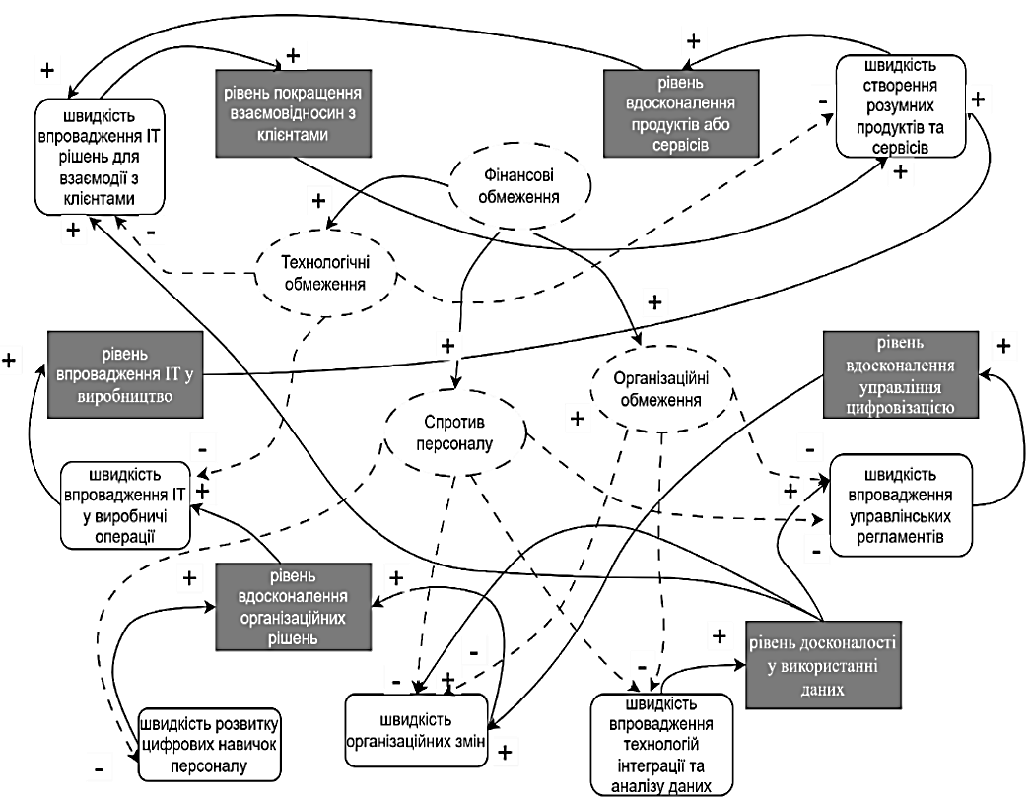

Рисунок 20 – Когнітивна карта аналізу процесів цифрових трансформацій на промислових підприємствах

*Джерело: побудовано автором на основі [23]*

Завдяки системній динаміці можна моделювати складні процеси, ідентифікуючи як прямі, так і зворотні причинно-наслідкові зв’язки між різними елементами системи. Сучасні середовища розробки системно-динамічних моделей, зокрема програмне забезпечення для комп’ютерних експериментів, дозволяють отримувати детальні аналітичні панелі, що значно підвищує точність прогнозів і оцінок.

У контексті цифрової трансформації підприємств можна визначити кілька ключових факторів успіху впровадження, які мають вирішальне значення для досягнення сталого розвитку організації. До них відносяться: покращення взаємодії з клієнтами, удосконалення продуктів і сервісів, впровадження інформаційних технологій у виробництво, ефективне використання даних, оптимізація організаційних рішень та удосконалення управлінських рішень, пов’язаних із процесами цифровізації. Всі ці фактори взаємопов’язані і піддаються впливу змін, що відбуваються в окремих складових кожного компонента. Ці зміни здійснюються з певною швидкістю, що вимагає гнучкості і швидкості реакцій від підприємства для забезпечення успішного проходження цифрової трансформації.

Попри значні успіхи, залишається низка викликів, пов'язаних із недостатнім рівнем цифровізації деяких виробництв, обмеженим доступом до ресурсів для малих і середніх підприємств, а також нестабільністю ринку в умовах війни. У майбутньому, для подальшого зростання частки реалізації продукції через електронну торгівлю, необхідно зосередити зусилля на підвищенні цифрової інфраструктури, підтримці підприємств у впровадженні сучасних технологій та забезпеченні стабільних умов для ведення бізнесу.

Отже, швидкий розвиток інформаційно-комунікаційних технологій стимулює промислові підприємства до впровадження інноваційних рішень у сфері інформаційного забезпечення своєї діяльності. Сучасні інформаційні системи дозволяють підприємствам отримувати актуальну, точну та оперативну інформацію, що є необхідною для прийняття обґрунтованих управлінських рішень. Крім того, інформаційне забезпечення сприяє ефективній взаємодії підприємства з іншими учасниками ринку, забезпечує гнучкість та здатність швидко реагувати на зміни в зовнішньому середовищі. В умовах постійних змін і технологічних інновацій інформаційне забезпечення набуває критичної важливості для виконання управлінських функцій і прийняття стратегічних рішень. Зважаючи на швидкий розвиток технологій і постійну динаміку змін у бізнес-середовищі, ця тема вимагає систематичного дослідження і глибокого аналізу, щоб підприємства могли адаптуватися до нових викликів і залишатися конкурентоспроможними.

**ВИСНОВКИ ТА РЕКОМЕНДАЦІЇ**

В результаті виконання кваліфікаційної роботи було досягнуто поставлену мету, а саме проведено аналіз цифрових трансформацій і їх ефектів на промислових підприємствах України та визначення перспективних напрямків цих трансформацій.

Було з’ясовано, що цифрові трансформації на промислових підприємствах України демонструють значний потенціал для покращення ефективності, адаптації до сучасних викликів та посилення конкурентоспроможності на ринку. Аналіз ключових показників цифровізації свідчить про помітні досягнення, особливо у великих підприємствах, які активно впроваджують інноваційні технології, такі як фіксований доступ до Інтернету, власні веб-сайти, хмарні сервіси, чат-сервіси та робототехніку. Промислові підприємства є лідерами за використанням робототехніки, що вказує на значний прогрес у впровадженні автоматизації виробничих процесів.

Проте, рівень цифровізації залишається нерівномірним між галузями та залежить від розміру підприємств. Великі підприємства мають кращий доступ до ресурсів для впровадження цифрових рішень, тоді як малі й середні підприємства відчувають труднощі у впровадженні новітніх технологій. Найбільше цифрові трансформації вплинули на галузі, орієнтовані на високотехнологічне виробництво та надання послуг, такі як виробництво комп’ютерів, фармацевтична промисловість, машинобудування та виробництво автотранспортних засобів.

Зростання частки продажів через електронну торгівлю підтверджує важливість розвитку цифрових каналів збуту, особливо у таких галузях, як виробництво харчових продуктів, текстильна промисловість і машинобудування. Водночас у деяких секторах, таких як виробництво коксу, спостерігається відставання у впровадженні цифрових інструментів, що обмежує їх конкурентні можливості. Попри певні успіхи, загальний рівень цифровізації в Україні залишається нижчим, ніж у багатьох європейських країнах. Для подальшого прогресу необхідно зосередитися на забезпеченні доступу до сучасних технологій, стимулюванні малих і середніх підприємств до впровадження цифрових рішень, а також створенні сприятливих умов для розвитку інфраструктури цифровізації. Особливу увагу слід приділити подоланню регіональних диспропорцій та зменшенню впливу військових дій на економічний розвиток підприємств.

Таким чином, цифрові трансформації мають значний потенціал для підвищення продуктивності, інноваційності та стійкості промислових підприємств України, що дозволить їм успішно інтегруватися у глобальну економіку.

Технологічна революція Industry 4.0 прискорює автоматизацію, роботизацію та розвиток штучного інтелекту, впроваджуючи проривні технології, зокрема нанотехнології та біотехнології. Виникає новий цифровий світ, де інтелект, знання та інновації стають ключовими ресурсами.

Цифрове суспільство формує економіку, орієнтовану на інформацію, яка управляється алгоритмами та комп'ютерними технологіями. Це базується на інтелектуальних і креативних ресурсах людини. Один з основних принципів неоекономіки – нові технології сприяють економічному зростанню. Цифрові технології покращують менеджмент і сприяють оцифруванню інформації, товарів і послуг, що веде до прогресу в телекомунікаціях і зростання ролі мереж.

Цифрова трансформація є безперервним процесом змін, що відбувається під впливом інформаційно-комунікаційних технологій. Вона потребує розробки та впровадження нових інноваційних технологій і може відбуватися в будь-якій системі без обмежень, хоча вплив цифрових технологій можна обмежити штучно. Цей процес є об’єктивним і не залежить від моделі поведінки окремих економічних систем. Цифрова трансформація призводить до змін у функціонуванні систем різного типу та розміру, і має як позитивні, так і негативні наслідки. Її основною метою є зміна моделі функціонування окремої системи через активне застосування інформаційних технологій.

Цифровізація розглядається як ключовий драйвер соціально-економічного розвитку, що дозволяє знижувати транзакційні витрати, масштабувати бізнес і створювати нові робочі місця. Зокрема, у промисловості України її впровадження є критично важливим для якісної трансформації бізнес-процесів. Цифровізація бізнес-процесів є ключовим етапом цифрової трансформації промислових підприємств. Вітчизняні науковці розглядають цей процес як комплексну автоматизацію не тільки основних, а й допоміжних (забезпечувальних та підтримуючих) бізнес-процесів, а також процесів управління.

Цифровізація бізнес-процесів може бути здійснена різними способами в залежності від фактичного стану підприємства та його фінансових і кадрових можливостей. У процесі цифрової трансформації використовуються інноваційні технології, що дозволяють удосконалити існуючі бізнес-процеси. Це веде до підвищення їх ефективності, гнучкості та адаптивності до змін у зовнішньому середовищі, що є важливим чинником для підтримки конкурентних переваг на ринку. Впровадження цифрових платформ спрощує операції, створює сучасні мережі зв’язків, сприяє інноваціям та оптимізує ланцюги створення вартості. Це не лише знижує витрати, але й покращує якість продукції та послуг, відкриваючи нові можливості для збільшення доданої вартості.

Реалізація напрямів цифровізації бізнес-процесів на промислових підприємствах є складним і багатоступеневим процесом, що потребує ретельного планування та поетапного впровадження різноманітних технологій і методик. Першим кроком є проведення аналізу існуючих бізнес-процесів, що дозволяє виявити слабкі місця, а також можливості для їх оптимізації за допомогою цифрових технологій. Цей етап передбачає вивчення потреб підприємства, специфіки його діяльності, а також обмежень, таких як фінансові чи кадрові ресурси.

Впровадження цифровізації на промисловому підприємстві є складним і багатогранним процесом, що включає кілька етапів. Спочатку важливо провести всебічний аналіз існуючих виробничих та управлінських процесів, щоб визначити їх слабкі місця та можливості для оптимізації. На основі цього аналізу розробляється стратегія цифрової трансформації, яка включає вибір відповідних цифрових технологій і платформ, що дозволяють автоматизувати і вдосконалити процеси.

Посягання на територіальну цілісність України призвело до серйозних наслідків і підвищило суспільну небезпеку, що вимагає перегляду підходів до відновлення діяльності промислових підприємств після війни. Впровадження цифрових технологій може значно змінити управління виробничими процесами, дозволяючи інтегрувати нові стратегії, які забезпечать системні зміни в діяльності підприємств. Зокрема, цифровізація допоможе оперативно реагувати на виклики воєнного часу та підвищить ефективність управлінських рішень.

У кінцевому підсумку, реалізація цифровізації бізнес-процесів на промислових підприємствах дозволяє не тільки підвищити ефективність виробництва, але й забезпечити гнучкість та адаптивність підприємства до швидко змінюваного зовнішнього середовища, зберігаючи конкурентоспроможність на ринку.

Цифрова діяльність промислових підприємства фокусується на підтримці бізнес-процесів та послуг через використання сучасних технологій та інформаційних систем, що дозволяє децентралізувати операції, підвищити оперативність і поліпшити взаємодію з клієнтами. Метою є зниження витрат, досягнення конкурентних переваг та забезпечення ефективності і безперервності бізнесу. Ефективне стратегічне управління під час цифровізації активно використовує науково-технічний, інноваційний, фінансово-економічний та соціальний потенціал підприємства.

Раціональне використання цифрових технологій є ключовим фактором для розвитку підприємства в сучасній цифровій економіці. Цифровізація сприяє створенню нових форм підприємницької діяльності, розвитку економічних відносин і відкриттю інтелектуального та творчого потенціалу працівників. Це, в свою чергу, відіграє важливу роль у підвищенні конкурентоспроможності компанії. Зміни в стратегічному управлінні підприємством в умовах цифровізації охоплюють всі аспекти його діяльності, що вимагає створення ефективної системи управління. Це також передбачає перегляд стратегій, перебудову внутрішніх процесів та забезпечення сталого розвитку підприємства в майбутньому. Для цього необхідно впроваджувати зміни радикального характеру, які передбачають трансформацію мислення керівників та спрямування діяльності підприємства на досягнення стратегічних переваг. Керівники, які мають стратегічне мислення, зосереджуються на довгострокових цілях, передбачають майбутні тенденції й обирають напрямок розвитку організації. У сучасних ринкових умовах зміни є невід’ємною частиною управлінського процесу і стають важливим інструментом для підвищення ефективності підприємства та забезпечення його конкурентоспроможності в умовах трансформаційних змін.

Отже, цифровізація підприємництва сприяє підвищенню продуктивності та поліпшенню зв’язків як всередині, так і за межами підприємства. У дослідженні також проведено аналіз термінів «цифровізація», «дигіталізація», «диджиталізація» та «інформатизація». Цифровізація підприємства визначається як процес, що включає використання цифрових технологій для оптимізації бізнес-процесів і покращення ефективності діяльності. Для забезпечення конкурентоспроможності в сучасних умовах необхідно впроваджувати нові підходи до ведення бізнесу та управління. Крім того, цифровізація стимулює створення нових ідей, розвиток креативності та інновацій у бізнесі. У контексті сучасних викликів, зокрема військової агресії, підприємства змушені адаптуватися до нових цифрових інновацій. Для успішної цифрової трансформації потрібна правильна організаційна модель управління та ефективно налаштовані внутрішні процеси.

У 2022 році Індекс цифрової трансформації регіонів України мав значення 0,65, з найкращими результатами у підкатегоріях «Розвиток ЦНАП», «Безпаперовий режим» та «Розвиток інтернету». Індекс розвитку електронного урядування покращив позицію України, вивівши її на 46 місце. Це свідчить про розуміння важливості електронного урядування для підвищення прозорості та залучення громадян до демократичних процесів.

За Індексом електронної комерції, високий відсоток користувачів Інтернету та половина громадян, що здійснюють покупки онлайн, свідчать про розвиток цієї сфери, хоча частка електронної комерції у ВВП потребує покращення. Індекс електронної участі показав погіршення на 11 місць за два роки, що свідчить про зменшення участі громадян у прийнятті рішень через електронні технології.

Глобальний інноваційний індекс вказує на погіршення позицій України у 2022 році, що, ймовірно, пов'язано з впливом війни на політичне та бізнес-середовище, а також на зменшення інвестицій у творчі продукти. Рейтинг цифрової конкурентоспроможності показав незначне покращення, що вказує на зростаючий рівень прийняття нових технологій. Індекс свободи в Інтернеті вказує на погіршення позицій України через обмеження доступу до Інтернету в умовах воєнного стану та цензуру в онлайн-просторі. Україна займає друге місце в Рейтингу відкритості даних, досягнувши рівня відкритості 97%. Це стало можливим завдяки щоденним зусиллям Міністерства цифрової трансформації, незважаючи на складну ситуацію в країні.

Лідерами за рівнем цифровізації є Фінляндія (72,4%), Швеція (69,5%), Данія (68,6%), Нідерланди (67,7%) та Мальта (63,6%), тоді як Болгарія (36,4%), Румунія (36,2%), Італія (43,8%) і Польща (45,3%) мають нижчі показники. Згідно з аналізом, вартість людського капіталу та інфраструктури, зокрема надшвидкісних мереж, визначає конкурентоспроможність цифрової економіки, яку підтримує висококваліфікований персонал. Щорічно WITSA публікує індекс готовності електромереж, що охоплює 134 економіки, зокрема 80 країн, і є важливим інструментом для оцінки цифровізації. У 2022 році Україна посіла 64 місце з показником 49,43, що суттєво відстає від країн ЄС.

Для подальшого дослідження було обрано перелік статистичних показників, які відображають рівень цифрових трансформацій на промислових підприємствах України. До таких показників було віднесено:

* частки продажу шляхом електронної торгівлі підприємство різних галузей по відношенню до продажів всього відповідних підприємств і по відношенню до електронних продажів всіх галузей в цілому;
* відсотки підприємств за різними галузями які:
  + використовують хмарні сервіси;
  + використовують робототехніку;
  + мають власний веб-сайт;
  + мають фіксоване підключення до інтернету;
  + використовують клієнтський чат-боти.

За відсотком обсягу реалізації товарів через електронну торгівлю перше місце займають підприємства оптової торгівлі, де цей показник перевищує 30%. Другу позицію займають підприємства транспорту, у яких частка реалізації товарів через електронну торгівлю становить 27%. На третьому місці розташовується переробна промисловість, де відповідний показник досягає 18%, що є доволі високим результатом для такої галузі.

Отже, цифрові трансформації у сфері реалізації товарів через мережу інтернет охоплюють не лише торговельні підприємства, а й відповідні галузі промисловості, які представлені на рисунку. Це свідчить про поступове впровадження цифрових технологій у різних секторах економіки України, що сприяє підвищенню їхньої ефективності та конкурентоспроможності. Найбільших змін протягом дослідженого періоду зазнавав відсоток реалізації товарів через електронну торгівлю в галузі оптової торгівлі та галузі транспорту. Причому ці два показники демонструють протилежну динаміку. Щодо оптової торгівлі, частка реалізації товарів через інтернет у цій галузі зазнала різкого падіння у 2019 році, після чого поступово і стабільно зростала до 2022 року включно.

У галузі транспорту, навпаки, відбулося значне зростання у 2019 році. Тоді цей показник досягнув високого рівня – близько 40% усіх товарів, реалізованих через інтернет та інші електронні види торгівлі, припадало саме на транспорт, здебільшого на реалізацію електронних квитків. Проте, починаючи з 2022 року, значення цього показника впало з 37% до 12%. Це зниження безпосередньо пов'язане з повномасштабним вторгненням, міграцією населення та скороченням обсягів внутрішніх перевезень.

Найбільша частка реалізації товарів через електронну торгівлю порівняно із загальним обсягом реалізованої продукції спостерігається у таких галузях економіки, як діяльність туристичних агентств, де цей показник перевищує 30%. Значний рівень також демонструють транспортні послуги – 25%, тимчасове розміщення і організація харчування – 10%, а також інформаційно-комунікаційні технології, які мають частку на рівні 7%. Торгівля автотранспортними засобами займає 5%, і лише на шостій позиції серед лідерів електронної торгівлі з’являється промислове виробництво. Йдеться про виробництво напоїв і тютюнових виробів, де цей показник становить 4,9% від загального обсягу реалізованої продукції.

Таким чином, порівняно з даними рисунку 10, можна зробити висновок, що хоча такі галузі, як переробна промисловість, виробництво харчових продуктів, машинобудування та виробництво коксу, мають помітну частку реалізації продукції через електронну торгівлю в абсолютному обсязі, їхня частка порівняно із загальною реалізацією залишається відносно низькою. Тобто, топові позиції за цим показником займають переважно не промислові, а сервісні галузі, зокрема ті, що активно використовують онлайн-платформи для взаємодії з клієнтами та продажу послуг.

Отже, для промисловості України характерним є поступове зростання інтеграції електронної торгівлі, але її частка у структурі реалізації продукції залишається меншою, ніж у сервісних галузях. Це вказує на необхідність активізації зусиль із цифровізації промислових підприємств, зокрема через стимулювання створення електронних платформ для продажів, покращення цифрової інфраструктури та підвищення цифрової грамотності управлінського персоналу.

Можна зазначити різну ступінь проникнення цифрових технологій у різні сектори економіки України. Найвищі показники характерні для галузей, безпосередньо пов’язаних із технологічним розвитком, а також для секторів, які активно залучають інновації у виробничі та управлінські процеси. Це є важливим індикатором успішності цифрових трансформацій у національній економіці.

Серед галузей, де спостерігається найнижча частка підприємств, що використовують фіксований доступ до мережі Інтернет (в межах від 50% до 60%), виділяються текстильне виробництво, будівництво, транспортні послуги та виробництво коксу. Ця ситуація може бути пов’язана з кількома ключовими факторами, які впливають на темпи цифровізації в цих секторах.

Зокрема, текстильне виробництво та виробництво коксу часто орієнтовані на традиційні моделі організації виробничих процесів, які історично не передбачали високого рівня цифровізації. Обладнання, яке використовується в цих галузях, зазвичай не потребує постійного підключення до мережі Інтернет, що знижує попит на такі послуги. Крім того, недостатній рівень інвестицій у сучасні інформаційно-комунікаційні технології (ІКТ) ускладнює процес інтеграції цифрових інструментів у ці сектори.

Серед галузей, де найбільша частка підприємств володіє власним вебсайтом, можна виокремити виробництво комп'ютерів, діяльність туристичних агентств, виробництво фармацевтичних продуктів, електричного устаткування, тимчасове розміщення, виробництво автотранспортних засобів, машин та устаткування. У цих галузях частка підприємств із власним вебсайтом перевищує 60%. Варто зазначити, що цей перелік охоплює як промислові галузі, так і сфери послуг, але значна частка лідерів припадає саме на промисловість.

До промислових лідерів належать такі сектори, як виробництво комп'ютерів, фармацевтичних препаратів, електричного устаткування, автотранспортних засобів і машин та устаткування. Ці галузі демонструють активне впровадження цифрових інструментів і інтеграцію інтернет-ресурсів у бізнес-процеси. Це є показником їхнього успішного проходження цифрових трансформацій, що забезпечує зростання конкурентоспроможності на внутрішньому та зовнішньому ринках.

Такий розрив між рівнем технічної інфраструктури (фіксованого доступу до Інтернету) та інтеграцією цифрових рішень (власних вебсайтів) може бути обумовлений кількома факторами. Зокрема, недостатнім розумінням переваг вебсайту для розвитку бізнесу, обмеженими фінансовими або кадровими ресурсами для його створення та підтримки, а також специфікою окремих галузей, які можуть не бачити прямої потреби у присутності в Інтернеті.

Отже, підприємства, які активно використовують вебсайти, демонструють кращу адаптацію до вимог цифрової економіки та ефективніше інтегрують цифрові технології у свої бізнес-моделі. Це вказує на необхідність підвищення рівня обізнаності щодо цифрових трансформацій у менш активних галузях та стимулювання створення вебресурсів, які можуть стати ключовим елементом розвитку бізнесу та взаємодії з клієнтами.

Одним з показників, який дозволяє досліджувати ефекти цифрових трансформацій на промислових підприємствах, частка є кількості підприємств, що мають чат-сервіс для спілкування з клієнтами.

Протягом 2018-2022 рр. цей показник в Україні коливався в межах 10%. На рисунку 15 представлено топ-20 галузей економіки за цим показником, тобто за найбільшою часткою підприємств, що мають чат-сервіс для спілкування з клієнтам. По різним галузям протягом досліджуваного періоду цей показник становив в середньому (для кожної галузі за період) від 2,1% до 40,8%. Тобто, порівнюючи з попередніми показниками, можна зазначити, що в цілому менша кількість підприємств, які мають чат-сервіс для спілкування з клієнтам у порівнянні з кількістю підприємств, що мають постійний доступ до мережі інтернет або власний веб-сайт.

Крім того, саме за показником наявності чат-сервісу для спілкування з клієнтами спостерігається найбільш широке розшарування значень цього показника між різними галузями, що вказує на значну варіативність в інтеграції сучасних комунікаційних технологій в різні сектори економіки. Рівень використання чат-сервісів варіюється від мінімальних 2% у виробництві коксу, де потреба у такому каналі комунікації є відносно низькою через специфіку цієї галузі, до 40% у галузі телекомунікацій, що свідчить про високий рівень використання цифрових засобів зв'язку в даній сфері. найбільша частка підприємств, що мають власний чат-сервіс для спілкування з клієнтами, наявна у таких галузях, як телекомунікації, діяльність туристичних агентств, рекламна діяльність та сфера інформаційно-комунікаційних технологій, де ця частка підприємств складає від 20 до 40%. Важливо відзначити, що жодна з цих галузей не є галуззю промислового виробництва, що вказує на певну невідповідність у впровадженні сучасних цифрових технологій між сектором послуг та промисловістю. Це підтверджується даними, наведеними на рисунку 5, які демонструють, що в топ-20 серед галузей промислового виробництва потрапляють лише окремі сектори. Так, лише галузь виробництва машин і устаткування має чат-сервіс у 10% підприємств, у галузі виробництва комп'ютерів ця частка трохи нижча, а у фармацевтичному виробництві – 9%. Машинобудування знаходиться на рівні 8,5%. Ці дані чітко вказують на те, що галузі промислового виробництва, як правило, демонструють значно меншу інтеграцію цифрових комунікаційних технологій у своїх бізнес-процесах, ніж сектор послуг. Наявність чат-сервісу для спілкування з клієнтами є важливим індикатором цифровізації та здатності компаній взаємодіяти з кінцевими споживачами, що може значно покращити ефективність обслуговування та скоротити час на реагування на запити клієнтів.

Загалом, показники використання хмарних сервісів на підприємствах України демонструють, що цифрові трансформації на підприємствах лише почали набирати обертів, і необхідно приділяти значно більше уваги цьому процесу, оскільки хмарні технології мають потенціал значно підвищити ефективність бізнес-процесів, знизити витрати та покращити взаємодію з клієнтами.

Найбільша частка підприємств, що використовують хмарні сервіси, спостерігається в таких галузях, як туристичні послуги (23%), комп'ютерне програмування та інформаційно-комунікаційні технології, де ці технології застосовуються на більшості підприємств. Варто зауважити, що ці галузі не належать до сектору промислового виробництва. Це свідчить про те, що промислові підприємства не є лідерами в Україні за напрямком цифровізації, зокрема, в частині використання хмарних сервісів.

Хоча промисловість поки що відстає в цьому напрямку, серед виробничих галузей все ж можна виокремити деякі, що мають відносно високі показники використання хмарних технологій. Наприклад, у галузі виробництва фармацевтичних препаратів хмарні сервіси використовують 17% підприємств, що є досить високим показником для промислового сектора. Інші галузі, такі як виробництво електричного устаткування, де цей показник складає 12%, виробництво комп'ютерів (11%) та харчова промисловість (10%), також демонструють певний прогрес у впровадженні хмарних технологій.

Таким чином, хоча промислові підприємства в Україні ще не стали провідними в області використання хмарних сервісів, деякі галузі, особливо в сфері високих технологій, все ж починають активно інтегрувати ці інноваційні рішення. Однак для досягнення більш широкого впровадження хмарних сервісів в інших промислових секторах необхідна додаткова увага до цифрових трансформацій і адаптації новітніх технологій.

Ще одним з показників, який дозволяє досліджувати ефекти цифрових трансформацій на промислових підприємствах, частка є кількості підприємств, які використовують робототехніку. Протягом 2018-2022 рр. цей показник в Україні коливався в межах близько 3%. По різним галузям протягом досліджуваного періоду цей показник становив в середньому (для кожної галузі за період) від 0,3% до 13%. Тобто, можна зазначити, що частка використання робототехніки є найменшою серед усіх досліджених показників результативності цифрових трансформацій на промислових підприємствах України.

Навідміну від таких показників, як використання хмарних сервісів, наявність веб-сайту або чат-сервісу для спілкування з клієнтами, за рівнем використання робототехніки у виробничих процесах лідирують саме галузі промислового виробництва. Найвищі показники демонструє галузь виробництва автотранспортних засобів, де робототехніку використовують 12,5% підприємств. Далі йдуть галузі виробництва машин і устаткування (9%), фармацевтичних препаратів (7%), машинобудування та виробництва комп’ютерів (по 6%), металургійна промисловість (5,9%), виробництво гумових і пластмасових виробів (5%), меблів (4,5%), а також переробна промисловість у цілому (4,3%). Серед інших галузей промисловості можна виділити виробництво коксу та нафтопродуктів (3,8%), виготовлення виробів з деревини (3%) і виробництво харчових продуктів (2,5%).

Однак, якщо порівнювати ці дані з іншими показниками цифровізації, такими як впровадження хмарних сервісів, клієнтських чат-ботів або веб-сайтів, варто зазначити, що частка успішних цифрових трансформацій у напрямку використання робототехніки суттєво нижча. Для порівняння, у галузях з високим рівнем цифровізації частка підприємств, що використовують хмарні сервіси, досягала 40%, а наявність веб-сайтів або чат-ботів фіксувалася у 60-80% підприємств певних галузей. Навіть у лідера за показником робототехніки – виробництва автотранспортних засобів – лише 12,5% підприємств застосовують такі технології.

Спостерігається чітко виражена тенденція, що всі ключові показники цифровізації демонструють кращі результати на великих підприємствах, де працює 250 і більше осіб, і суттєво гірші на малих підприємствах із кількістю працівників від 10 до 49 осіб. Ця закономірність характерна для всіх п'яти розглянутих показників цифрової трансформації, що свідчить про наявність значного розриву в рівні цифровізації залежно від розміру підприємства.

Найуспішнішим напрямом впровадження цифрових трансформацій для промислових підприємств України залишається використання фіксованого доступу до мережі Інтернет, показники якого варіюються від 57% для малих підприємств до 87% для великих. Цей показник свідчить про те, що навіть найменші підприємства поступово інтегрують базові цифрові технології в свою діяльність, хоча великі підприємства значно випереджають за цим критерієм.

Ще одним важливим показником цифровізації є наявність власного веб-сайту, що демонструє значні відмінності між підприємствами різного розміру. Для великих підприємств цей показник становить 69%, для середніх – 48%, тоді як лише 30% малих підприємств мають власний веб-ресурс. Це підкреслює потребу в підтримці малих підприємств у розвитку їхньої цифрової присутності, що є важливим для їхньої конкурентоспроможності.

Показник використання хмарних сервісів підтверджує загальну тенденцію, демонструючи найбільшу частку впровадження серед великих підприємств – 20%, тоді як середні підприємства використовують хмарні сервіси в 13% випадків, а малі – лише в 9%. Такий розрив може бути обумовлений як фінансовими, так і організаційними бар’єрами для малих і середніх підприємств, які часто не мають доступу до передових цифрових рішень.

Найнижчі показники цифрових трансформацій спостерігаються у використанні чат-сервісів для спілкування з клієнтами та робототехніки. Тут також простежується загальна тенденція: великі підприємства демонструють вищі результати порівняно з середніми та малими. Це може свідчити про те, що впровадження більш складних цифрових технологій, таких як робототехніка, вимагає значних інвестицій і технічної підтримки, що доступне переважно великим підприємствам.

Таким чином, розмір підприємства є ключовим фактором, який визначає рівень його цифрової трансформації. Великі підприємства мають більше ресурсів для впровадження передових технологій, тоді як малі підприємства стикаються з численними викликами, що гальмують їх цифровий розвиток. Це вказує на необхідність додаткових стимулів і підтримки для малих і середніх підприємств з боку держави та бізнес-асоціацій для забезпечення їхньої інтеграції в цифрову економіку.

Отже, за результатами аналізу було отримано прогнозні значення очікуваної частки реалізації продукції промислових підприємств різних галузей через новітні канали збуту, такі як електронна торгівля, що стають доступними завдяки активному впровадженню цифрових трансформацій. Ці прогнози дають змогу оцінити потенційний вплив цифрових технологій на зміну моделей збуту та на розвиток підприємств у різних секторах промисловості.

Прогнозні дані вказують на те, що для більшості галузей очікується зростання частки реалізації продукції через новітні канали збуту. Водночас спостерігається виняток для кількох галузей, у яких прогнозується зменшення цього показника. Це стосується виробництва коксу, фармацевтичної галузі (що обумовлено законодавчою забороною продажу ліків через електронну торгівлю в Україні), виготовлення виробів з деревини та будівництва. Зменшення очікуваної частки для цих секторів може бути також пов’язане зі специфікою виробництва, низьким попитом на електронні канали збуту або іншими економічними і регуляторними обмеженнями.

Натомість найбільше зростання частки реалізації продукції через електронну торгівлю прогнозується для галузей, які активно впроваджують цифрові технології. Це, зокрема, виробництво автотранспортних засобів, переробна промисловість, машинобудування та текстильне виробництво. У цих секторах спостерігається висока адаптивність до цифрових змін, що дозволяє їм краще інтегрувати новітні канали збуту в свою діяльність.

Прогнозування також показало високу точність для окремих галузей, що є важливим індикатором достовірності отриманих результатів. Найвищу точність прогнозів було зафіксовано для таких галузей, як виробництво харчових продуктів (63,7%), виробництво комп’ютерів (58,5%), виготовлення виробів з деревини (57,1%) та виробництво автотранспортних засобів (55,9%). Ці показники свідчать про стабільність даних у цих секторах і, відповідно, про їхню високу залежність від цифрових перетворень, що дозволяє надійно прогнозувати майбутній розвиток електронної торгівлі.

Таким чином, прогнозні дані підкреслюють важливість цифрових трансформацій для більшості галузей промисловості. Вони також демонструють, що успіх впровадження новітніх каналів збуту значною мірою залежить від готовності галузі адаптуватися до цифрових змін, а також від економічних і регуляторних умов, що сприяють або, навпаки, стримують цей процес.

Основні заходи стимулювання розвитку цифрових трансформацій на промислових підприємствах України повинні бути зосереджені на комплексному підході, що охоплює як технічні, так і організаційні аспекти. У першу чергу важливо розвивати інфраструктуру для підтримки цифрових технологій, яка включає в себе модернізацію систем зв'язку, мереж і базових ІТ-ресурсів. Це дозволить забезпечити надійне підключення підприємств до Інтернету та інших цифрових мереж, що стане основою для впровадження передових інформаційних систем і технологій.

Ключовим кроком для стимулювання цифрових трансформацій є підтримка підприємств у впровадженні нових технологій, зокрема програмного забезпечення для автоматизації виробничих процесів, планування ресурсів (ERP-системи), управління даними (MIS-системи) та впровадження нових цифрових платформ для взаємодії з клієнтами і партнерами. Створення таких умов передбачає наявність державних ініціатив, спрямованих на фінансування та субсидування цих технологічних змін, що дозволить знизити фінансові бар’єри для середніх і малих підприємств, особливо в умовах нестабільної економіки.

Не менш важливим заходом є підготовка кадрів, здатних ефективно працювати з новими цифровими технологіями. Це включає в себе як навчання спеціалістів вищого рівня, так і підвищення кваліфікації працівників середньої ланки. Промислові підприємства повинні активно залучати інженерів, розробників програмного забезпечення та інших фахівців для проектування і впровадження цифрових рішень. Водночас необхідно створювати умови для розвитку стартапів і малих інноваційних компаній, які можуть виступати постачальниками новітніх технологій для промисловості.

Важливу роль відіграють також нормативно-правові ініціативи, спрямовані на забезпечення правової основи для цифрової трансформації. Оскільки цифровізація потребує вдосконалення законодавства, необхідно розробити чіткі правила щодо захисту даних, безпеки інформаційних систем і стандартів для впровадження нових технологій. Політика держави повинна включати в себе підтримку цифрової інфраструктури, забезпечення прозорості процесів і захисту від кіберзагроз, що дозволить знизити ризики для підприємств, які інвестують у цифрову трансформацію.

Значущим аспектом є розвиток культури інновацій в організаціях. Підприємства повинні заохочувати лідерів і працівників до генерації нових ідей, використання нових технологій і підходів у роботі, оскільки це сприяє підвищенню конкурентоспроможності на ринку. В умовах, коли цифрові технології швидко змінюються, підприємства повинні бути гнучкими, здатними швидко адаптуватися до нових умов і впроваджувати інновації у своїй діяльності.

До основних ефектів та перспективних напрямів цифрових трансформацій на промислових підприємствах України можна віднести:

1. Покращення обслуговування клієнтів – використання електронних гаджетів та програм для взаємодії з клієнтами.

2. Інвестиції в клієнтські дані – збір інформації про поточних і потенційних клієнтів через цифрові канали комунікації.

3. Автоматизація операційних процесів – впровадження цифрових інструментів для автоматизації та віртуалізації робочих процесів.

4. Оптимізація управлінських процесів – застосування цифрових рішень для ефективної оцінки роботи співробітників і вдосконалення управлінських практик.

5. Впровадження цифрових бізнес-моделей – переведення основних бізнес-функцій у цифрову форму для інтеграції в глобальний простір.

6. Створення цифрових платформ – розвиток Інтернет-порталів для глобальної інтеграції та оперативного прийняття рішень.

7. Швидке впровадження цифрових інновацій – зростаюча швидкість поширення нових технологій та інновацій у бізнесі.

8. Розвиток інфраструктури – створення широкосмугового доступу, мобільного Інтернету та бази для електронного бізнесу.

9. Кібербезпека – розробка нових технологій для захисту даних та цифрових транзакцій.

10. Цифровізація інфраструктури – впровадження цифрових технологій у транспорті, енергетиці та комунальних послугах.

11. Викристання технологій блокчейну – розвиток технологій у фінансовій та банківській сферах для забезпечення прозорості та безпеки транзакцій.

Отже, швидкий розвиток інформаційно-комунікаційних технологій стимулює промислові підприємства до впровадження інноваційних рішень у сфері інформаційного забезпечення своєї діяльності. Сучасні інформаційні системи дозволяють підприємствам отримувати актуальну, точну та оперативну інформацію, що є необхідною для прийняття обґрунтованих управлінських рішень. Крім того, інформаційне забезпечення сприяє ефективній взаємодії підприємства з іншими учасниками ринку, забезпечує гнучкість та здатність швидко реагувати на зміни в зовнішньому середовищі. В умовах постійних змін і технологічних інновацій інформаційне забезпечення набуває критичної важливості для виконання управлінських функцій і прийняття стратегічних рішень. Зважаючи на швидкий розвиток технологій і постійну динаміку змін у бізнес-середовищі, ця тема вимагає систематичного дослідження і глибокого аналізу, щоб підприємства могли адаптуватися до нових викликів і залишатися конкурентоспроможними.

**Список використаних джерел**

1. Цифрова трансформація промислового менеджменту: теорія і практика : монографія за ред. д. філософ. н., проф. В. Г. Воронкової, д. е. н., проф. Н. Г. Метеленко. Львів Торунь : Liha-Pres, 2023. 816 с.
2. Зуб П. В., Калач Г. М. Цифровізація бізнес-процесів промислових підприємств. *Економіка та суспільство*. 2021. Вип. 26. С. 23-29.
3. Воронкова В. Г., Нікітенко В. О. Філософія цифрової людини і цифрового суспільства: теорія і практика: монографія. *Львів-Торунь : Liha-Pres*, 2022. 460 с. ISВN 978-966-397-250-3
4. Промисловий потенціал складних соціально-економічних систем цифрового суспільства: макро-, мезо– та мікрорівень; колективна моногрфія/ за ред. д.філософ.н., проф. Воронкової В. Г., д,е.н., проф. Метеленко Н. Г. Запоріжжя : *Видавний дім «Гельветика»,* 2022. 480 с. ISBN 978-617-554-026-8
5. Воронкова В.Г., Нікітенко В.О. Цифрова трансформація промислового підприємства : науково-методичний посібник для здобувачів вищої освіти ступеня доктора філософії у галузі знань 07 «Управління та адміністрування» спеціальності 073 «Менеджмент». Запоріжжя : ЗНУ, 2023. 158 с.
6. Калач Г.М. Моделі оцінки бренду в умовах цифровізації бізнесу. Підприємництво і торгівля : збірник наукових праць. 2020. Вип. 27. С. 26–30.
7. Тульчинська С. О., Корзун Л. С. Цифровізація як засіб трансформації економіки України. Сучасні проблеми економіки і підприємництво. 2020. Вип. 25 С. 52–59. URL: http://sbkeip.kpi.ua/article/view/199972
8. Загрійчук, М. Ю. До проблеми визначення поняття, сутності та змісту цифрової трансформації регіону. *Юридична наука*. 2020. №3 (105). DOI: https://doi.org/10.32844/2222– 5374-2020-105-3.22.
9. Національна економічна стратегія 2030. URL: http:https://nes2030.org.ua/
10. Звіт Глобального центру з цифрової трансформації бізнесу: Digital Vortex. How Digital Disruption Is Redefining Industries. URL: https://www.cisco.com/c/dam/en/us/solutions/collateral/industry-solutions/digital-vortexreport.pdf.
11. Бречко О. В. Детермінанти цифрової трансформації національної економіки. Вісник Тернопільського національного економічного університету. 2020. Вип. 4. С. 7–24. DOI: https://doi.org/10.35774/visnyk2020.04.007.
12. Федулова Л. Тенденції розвитку та впровадження цифрових технологій для реалізації цілей сталого розвитку. Економіка природокористування і сталий розвиток. Київ : ДУ ІЕПСР НАН України, 2020. № 7(26). С. 6–14. URL: http://dspace.nbuv.gov.ua/handle/123456789/166840.
13. Воронкова В. Г., Ажажа М. А., Нікітенко В О. Концепції та моделі сучасного менеджменту: Науково-методичний посібник для здобувачів вищої освіти ступеня доктора філософії у галузі знань 07 «Управління та адміністрування» спеціальності 073 «Менеджмент». Запоріжжя : *ЗНУ.* 2022. 202 с.
14. Мельничук Г. С., Мамалига В. О. Цифровізація економіки: можливості та загрози для ефективного функціонування підприємств. Приазовський економічний вісник. 2020. № 2 (19). С. 125–130. DOI: https://doi.org/10.32840/2522-4263/2020– 2-21.
15. Лазебник Л.Л., Войтенко В.О. Інформаційна інфраструктура в цифровізації бізнес-процесів підприємства. Науковий вісник Міжнародного гуманітарного університету. 2020. Випуск 42. С. 18–22. URL: http://www.vestnik-econom.mgu.od.ua/journal/2020/42-2020/5.pdf.
16. Гавриленко Н. Г., Тарасенко І. О. Сучасні тенденції цифровізації економіки: проблеми та перспективи розвитку. Міжнародний науковий журнал «Інтернаука». Серія : Економічні науки. 2021. № 3 (47). Т. 1. С. 36–46. DOI: 10.25313/2520-2294– 2021-3-7046.
17. Лісова Р.М. Вплив діджиталізації на бізнес-моделі: етапи та інструменти цифрової трансформації. Науковий вісник Ужгородського національного університету. Серія : Міжнародні економічні відносини та світове господарство. 2019. Вип. 24(2). С. 114–118. URL: http://nbuv.gov.ua/UJRN/Nvuumevcg_2019_24% 282%29__24.
18. Гражевська Н. І., Чигиринський А. М. Цифрова трансформація економіки в умовах посилення глобальних ризиків і загроз. Економіка та держава. 2021. № 8. С. 53–57. DOI: 10.32702/2306-6806.2021.8.53.
19. Гуменна, Ю. Г., Гура, О. Ю. Тенденції впровадження цифрової трансформації в діяльність суб’єктів господарювання. *Вісник Сумського державного університету. Серія Економіка*. 2021. № 2. С. 202-210. DOI: 10.21272/1817-9215.2021.2-24.
20. Ломака С., Гдуля В. Умови цифровий трансформації і складові успіху. URL: https://www.terrasoft.ua/page/ru/digital-transformation#main-banner
21. Струтинська, І. В. Дефініції поняття «цифрова трансформація». 2019. Вип. 48-2. С. 91-96.
22. Нікітін Ю.О., Кульчицький О.І. Цифрова парадигма як основа визначень: цифровий бізнес, цифрове підприємство, цифрова трансформація. *Маркетинг і цифрові технології*. 2019. Т. 3. № 4. С. 77—87
23. Цифрова трансформація соціоекономічних, управлінських та освітянських систем сучасного суспільства : матеріали Міжнародної науково-практичної конференції 23–24 листопада 2022 року. *Львів –Торунь : Liha-Pres*, 2022. 692 с.
24. Назарова Г. В. Цифрова економіка: етимологія та інституційна структура. *Конкурентоспроможність та інновації: проблеми науки та прак-тики: матеріали Міжнародної науково-практичної інтернет-конференції, 19 листопада 2021 р*. Х.: ФОП Лібуркіна Л. М., 2021. C. 406-409.
25. Сидоренко С. В. Цифрова трансформація суспільствав умовах четвертої промислової революції. *Мультиверсум. Філософський альманах*. 2021. Вип.1(173), т.1. С. 31-43.
26. Струтинська І. В. Дефініції поняття «цифрова трансформація». *Науково практичний журнал «Причорноморські економічні студії»*. 2019. Вип. 48-2. С. 91–96. URL: http://bses.in.ua/journals/2019/48_2_2019/19.pdf.
27. Дубина М. В. Концептуальні аспекти дослідження сутності діджиталізації та її ролі в розвитку сучасного суспільства. *Проблеми і перспективи економіки та управління*. 2019. No 3 (19). С. 21-32.
28. Кудлаєнко С. В. Трансформаційні процеси і державна соціальна політика: необхідність врахування особливостей. *Інвестиції: практика та досвід*. 2018. No 18. С.37-41.
29. Фролова Л. В., Бойко І. М. Трансформація підприємництва в умовах цифрової економіки. *Економіка: реалії часу*. 2021. № 2 (54). С. 47–56. DOI: 10.15276/ETR.02.2021.6.
30. Кудрявченко Є. Цифрова трансформація: навіщо вона потрібна державі та бізнесу. URL: https://business.diia.gov.ua/cases/tehnologii/cifrova-transformacia-naviso-vona-potribna-derzavi-ta-biznesu
31. Державний комітет статистики України. URL: https://www.ukrstat.gov.ua/ <https://www.eiti.gov.ua/>
32. Офіційний сайт Міністерства цифрової трансформації України. URL: https://thedigital.gov.ua/ministry
33. Воронкова В. Г., Нікітенко В. О. Світові тенденції переходу до сталого розвитку на основі цифрових технологій (на прикладі США і Китаю). Modern trends in science and practice. Volume 2 : collective monograph / Compiled by V. Shpak; Chairman of the Editorial Board S. Tabachnikov. Sherman Oaks, California : *GS Publishing. Services,* 2022. C.31-40.
34. Klymchuk M. Methodology for managing investment processed of digitalization of the economy. Innovation and Sustainabilit. 2022. № 1. P. 20–33. DOI: https://doi.org/10.31649/ins.2022.1.20.33.
35. Gerbert van den Berg, Paul Pietersma Key Management Models. The 75+ models every manager needs to know. Pearson. 2015. 326 p.
36. Buriak I., Petchenko M. Analysis of the dilemmas of building an accounting system for the needs of future economic management. Futurity Economics&Law. 2021. № 1 (1). Р. 17–23. DOI: 10.57125/FEL.2021.03.25.3.
37. Mary K. Pratt, Jason Sparapani, (2021) Digital transformation. URL: https://searchcio.techtarget.com/definition/digital-transformation?_ga =2.1739602

**ДОДАТКИ**

**Додаток А**

Таблиця – Позиції України у міжнародних рейтингах цифрової галузі

